
BP : 02 GOBO
REPUBLIC OF CAMEROON Peace-Work-Fatherland ***********
FAR NORTH REGION
***********
MAYO-DANAY DIVISION
***********
GOBO COUNCIL
***********
INTERNAL TENDERS BOARD
***********
REPUBLIQUE DU CAMEROUN
Paix-Travail-Patrie ***********
REGION DE L’EXTREME-NORD
***********
DEPARTEMENT DU MAYO-DANAY
***********
COMMUNE DE GOBO
***********
COMMISSION INTERNE DE PASSATION
DES MARCHES
***********

MAITRE D’OUVRAGE : Maire de la Commune de Gobo

COMMISSION COMPETENTE : Commission Interne de Passation des Marches Publics auprès de la Commune de Gobo

DEMANDE DE COTATIONS
N° _______/DC/REN/DMD/C.GOBOP/CIPM-AG/2026 DU _______________
POUR L’EQUIPEMENTS DU RESTAURANT MUNICIPAL DE GOBO DANS LA COMMUNE DE GOBO, DEPARTEMENT DU MAYO-DANAY, REGION DE L'EXTREME-NORD (EN PROCEDURE D’URGENCE)

FINANCEMENT : BIP :MINDDEVEL/EXERCICE : 2026

MONTANT :
IMPUTATION :

Sommaire

Pièce n° 1 : Avis de Consultation.

Pièce n° 2 : Règlement de Consultation

2.1 : Dossier de Consultation
2.2 : Préparation des Offres
2.3 : Dépôt des Offres
2.4 : Ouvertures des plis et évaluation des Offres
2.5 : Attribution de la Lettre Commande

Pièce n°3: Modèles d’Annexes

3.1 : Lettre de Soumission
3.2 : Tableau de Comparaison des Offres

Pièce n° 4 : Projet de Lettre Commande

- Sommaire
- Chapitre 1 : Généralités
- Chapitre 2 : Exécution de la Lettre Commande
- Chapitre 3 : Dispositions Financières
- Chapitre 4 : Dispositions Diverses
7

Pièce n° 1.1 : Avis de Consultation (français)

REPUBLIC OF CAMEROON Peace-Work-Fatherland ***********
FAR NORTH REGION
***********
MAYO-DANAY DIVISION
***********
GOBO COUNCIL
***********
INTERNAL TENDERS BOARD
***********

REPUBLIQUE DU CAMEROUN
Paix-Travail-Patrie ***********
REGION DE L’EXTREME-NORD
***********
DEPARTEMENT DU MAYO-DANAY
***********
COMMUNE DE GOBO
***********
COMMISSION INTERNE DE PASSATION
DES MARCHES
***********
BP : 02 GOBO

AVIS DE DEMANDE DE COTATION N°_______/DC/REN/DMD/C.GOBO/CIPM-AG/2026 DU_____________ POUR L’EQUIPEMENTS DU RESTAURANT MUNICIPAL DE GOBO DANS LA COMMUNE DE GOBO, DEPARTEMENT DU MAYO-DANAY – REGION DE L’EXTREME-NORD

FINANCEMENT : BIP/MINDDEVEL- EXERCICE 2026
IMPUTATION :

1- OBJET DE L’APPEL D’OFFRES
Le Maire de la Commune de Gobo, Autorité Contractante, lance en procédure d’urgence, un Avis d’Appel d’Offres National Ouvert pour l’équipements du restaurant municipal de Gobo dans la commune de Gobo, Département du Mayo-Danay –Région de l’Extrême-nord
2- PARTICIPATION ET ORIGINE
La participation au présent Appel d’Offres est ouverte à l’égalité de conditions aux sociétés et entreprises ou groupement d’entreprises de droits camerounais, ayant une connaissance avérée dans le domaine des bâtiments et du Génie Civil.
En outre, ces sociétés, entreprises ou groupement d’entreprises ne doivent pas être adjudicataires de plus de trois marchés de l’exercice 2026 non réceptionnés dans le Département du Mayo-Danay.
Par le présent Avis d’Appel d’Offres, les entreprises intéressées sont invitées à fournir dans leurs offres, les informations authentiques qui permettront de retenir celles pouvant réaliser les prestations après évaluation approfondie et objective de leur dossier.
3- DELAIS D’EXECUTION
Le délai maximum d’exécution prévu par le Maître d’Ouvrage Délégué pour la réalisation des travaux est de deux (02) mois calendaires. Ce délai comprend les périodes des pluies, toutes les intempéries et sujétions diverses et court à compter de la date de notification de l’ordre de service de commencer les travaux, date de signature de votre contrat.
4- CONSISTANCE DES TRAVAUX
Les prestations du présent marché comprennent : (la fourniture des équipements, le transport, la manutention, la mise en service et la réception.
5- FINANCEMENT
Les travaux, objet du présent Appel d’Offres, sont financés par le BIP/MINDDEVEL-EXERCICE 2026. Le coût prévisionnel des travaux est de 9 600 000 (Neuf millions six cent mille) Fcfa.
6- CAUTION DE SOUMISSION
Chaque soumissionnaire devrait joindre à ses pièces administratives une caution de soumission timbrée, acquitté à la main, délivrée par un organisme ou une institution financière agréée par le Ministre chargé des finances pour émettre les cautions dans le domaines des marchés publics, conformément à la lettre-circulaire n°0016/LC/MINMAP du 05 juin 2024, dont le montant s’élève à Cent quatre-vingt-douze mille (192 000) francs CFA et dont la liste figure dans la pièce 13 du DC, et valable pendant trente (30) jours au-delà de la date originale de validité des offres.
Sous peine de rejet, les autres pièces administratives requises (en cours de validité) devront être impérativement produites en originaux ou en copies certifiées conformes par le service émetteur ou une autorité administrative, datant de moins de deux (02) mois et valide le jour de l’ouverture des plis, conformément aux stipulations du Règlement Particulier de l’Appel d’Offres.
Elles devront obligatoirement être en cours de validité conformément à la règlementation en vigueur.

7- CONSULTATION DU DOSSIER D’APPEL D’OFFRES
Dès publication du présent avis, le Dossier d'Appel d'Offres peut être consulté aux heures ouvrables auprès de la Commune de Gobo, de 07 heures à 15h heures.
Il peut également être consulté en ligne sur la plateforme COLEPS aux adresses http://www.marchespublics.cm et http://www.publiccontracts.cm, sur le site internet de l'ARMP (www.armp.cm).
8- ACQUISITION DU DOSSIER D’APPEL D’OFFRES
La Demande de Cotation peut être obtenu à la Commune de Gobo, dès publication du présent avis, contre présentation d'une quittance de versement à la Recette Municipale de Gobo ou au Trésor Public d'une somme non remboursable de cinquante mille Francs (20 000) francs CFA.
Lors du retrait du dossier, le Soumissionnaire devra remettre une copie de son réçu de versement portant bien son nom, le nom du Maitre d’Ouvrage et le numero de l’Appel d’offres. Il est également possible d’obtenir la version électronique du DC par téléchargement gratuit sur la plateforme COLEPS disponible aux adresses indiquées pour la version électronique. Toutefois, la soumission par voie physique ou électronique est conditionnée par le paiement des frais d’achat du DC.
9- Mode de soumission
Les soumissionnaires intéressés par le présent Appel d’Offres pourront faire leur soumission hors ligne ou en ligne via la Plateforme COLEPS aux adresses http://www.marchespublics.cm et http://www.publiccontracts.cm.
10- Taille et format des fichiers
Pour la soumission en ligne, les tailles maximales des documents, qui vont transiter sur la plateforme et constitués l’offre du soumissionnaire sont les suivantes:

- 5 MO pour le dossier Administrative;

- 15 MO pour l’Offre Technique ;

- 5 MO pour l’Offre Financière.

Les formats acceptés sont les suivants :

- Format PDF pour les documents textuels ;

- JPEG pour les images.

Le candidat veillera à utiliser des logiciels de compression afin de réduire éventuellement la taille des fichiers à transmettre.
11- PRESENTATION DES OFFRES
Le dossier sera constitué en un document unique comportant les pièces administratives, techniques et financières et contenus dans une enveloppe fermée et scellée dont.
Les offres ainsi présentées seront placées sous simple enveloppe fermée et scellée portant la mention de l’Appel d’Offres en cause. Les différentes pièces de l’offre seront numérotées dans l’ordre du DC et séparées par les intercalaires de même couleur.
Seront irrecevables par le Maître d’Ouvrage :
  - les plis portant les indications sur l’identité des soumissionnaires,

  - les plis parvenus postérieurement aux dates et heures limites de dépôt.

- les plis sans indication de l’identité de l’Appel d’Offres;

  - les plis non-conformes au mode de soumission

  - Le non-respect du nombre d’exemplaires indiqué dans le RPAO ou offre uniquement en

copies;

Toute offre incomplète conformément aux prescriptions du Dossier d'Appel d'Offres sera déclarée irrecevable. Notamment l'absence de la caution de soumission délivrée par un organisme ou une institution financière de première catégorie agréée par le Ministre en charge des finances pour

émettre les cautions dans le domaine des marchés publics ou le non-respect des modèles des pièces du Dossier d'Appel d'Offres, entraînera le rejet pur et simple de l'offre sans aucun recours.

Une caution de soumission produite mais n'ayant aucun rapport avec la consultation concernée est considérée comme absente. La caution de soumission présentée par un soumissionnaire au cours de la séance d’ouverture des plis est irrecevable.
12- REMISE DES OFFRES
L’offre, rédigée en Français ou en Anglais, en sept (07) exemplaires dont un (01) original et six (06) copies marquées comme tels, conformes aux prescriptions du Dossier d'Appel d'Offre, devra être déposée contre récépissé sous plis fermé, à la Commune de GOBO, au plus tard le _______________ à 13 heures, heure locale et devra porter la mention:

« AVIS D’APPEL D’OFFRES NATIONAL OUVERT » N°_______/DC/REN/DMD/C.GOBO/CIPM-AG/2026 DU_____________ POUR L’EQUIPEMENT DU RESTAURANT MUNICIPAL DE GOBO DANS LA COMMUNE DE GOBO, DEPARTEMENT DU MAYO-DANAY – REGION DE L’EXTREME-NORD
(A N’OUVRIR QU’EN SEANCE DE DEPOUILLEMENT).

- Pour la soumission en ligne, l’offre devra être transmise par le soumissionnaire sur la plateforme CO-

LEPS aux adresses http://www.marchespublics.cm et http://www.publiccontracts.cm. au plus tard le à 13 heures, heure locale. Une copie de sauvegarde de l’offre enregistrée sur clé USB ou CD/DVD devra être transmise sous pli scellé avec l’indication Claire et lisible « copie de sauvegarde », en plus de la mention ci-dessus dans les délais impartis.
Les offres parvenues après la date et heure limites de dépôt des offres ne seront pas reçues.

13- OUVERTURE DES OFFRES
L'ouverture des plis se fera en un (01) temps le _______________ à 14 heures précises dans la salle de réunions de la Commune de Gobo, en présence des soumissionnaires.
Seuls les soumissionnaires peuvent assister à cette séance d'ouverture ou s'y faire représenter par une seule personne (même en cas de groupement) de leur choix ayant une parfaite connaissance du dossier.
En cas d’absence ou de non-conformité d’une pièce du dossier administratif lors de l’ouverture des plis, un délai de quarante-huit (48) heures est accordé aux soumissionnaires concernés pour produire ou remplacer la pièce en question, à l’exception de la caution de soumission.
14- Recevabilité des offres
Sous peine de rejet, les pièces administratives requises dont la caution de soumission, devront être impérativement produites en originaux ou en copies certifiées par l’autorité compétente des administrations concernées conformément aux stipulations du Règlement Général de la Demande de Cotation. Elles devront obligatoirement dater de moins de deux (02) mois ou avoir été établies postérieurement à la date de signature de l’Avis de Demande de Cotation.
Toute offre non conforme aux prescriptions du présent avis et du Dossier de Demande de cotation sera déclarée irrecevable. Les offres parvenues après les dates et heure limites de dépôt ne seront pas recevables.
15- Critères d’évaluation

Les critères d’évaluation sont de deux types : les critères éliminatoires et les critères essentiels².Un critère ne peut être à la fois éliminatoire et essentiel].

[Ces critères ont pour objet d’identifier et de rejeter les offres incomplètes ou non conformes pour l’essentiel aux conditions fixées dans le Dossier d’Appel d’Offres relatives notamment à la recevabilité des pièces administratives, à la conformité de l’offre technique aux spécifications techniques du DAO et à la qualification des soumissionnaires]
15.1 Critères éliminatoires

[Les critères éliminatoires fixent les conditions minimales à remplir pour être admis à l’évaluation selon les critères essentiels. Ils ne doivent pas faire l’objet de notation. Le non-respect de ces critères entraîne le rejet de l’offre du soumissionnaire.]
Il s'agit notamment :

- De l’absence et/ou non-conformité de la caution de soumission timbre, acquittée à la main et accompagnée d’un récépissé de consignation délivrée par un organisme ou une institution financière agréée par le Ministre chargé des finances pour émettre les cautions dans le domaine des marchés publics, conformément à la lettre-circulaire n°0016/LC/MINMAP du 05 juin 2024 à l’ouverture des plis ;
- de la non -production au-delà du délai de 48h après l’ouverture des plis d’une pièce du dossier administratif jugée non conforme ou absente lors de l’ouverture des plis, (excepté le cautionnement de soumission);
- des fausses déclarations, manœuvres frauduleuses ou falsification des pièces ;
- de l’absence d’un prix unitaire quantifié dans l’Offre financière ;
- de l’absence de la lettre de soumission.

15.2. Critères essentiels

Les critères dits essentiels sont ceux requis pour juger de la capacité technico-financière des candidats à exécuter les prestations, objet de l’Appel d’Offres. Ceux-ci doivent être déterminés en fonction de la nature et de la consistance des prestations à exécuter.]

Il convient de préciser formellement les modalités de validation d'un critère à partir du nombre de sous-critères respectés.]

Les critères essentiels à la qualification des soumissionnaires porteront à titre indicatif sur:

- la présentation de l’offre ;

- les références du soumissionnaire ;

- le délai de garantie ;

- la capacité financière ;

- le service après-vente (disponibilité des pièces de rechange, atelier de réparation, personnel technique), le cas échéant ;
- la qualification et l’expérience du personnel ;

- les moyens logistiques ;

- le chiffre d’affaires d’au moins quinze millions (15 00 000) FCFA au cours de 03 dernières années;

- la preuve d’accès à une ligne de crédit ou une capacité financière d’au moins sept millions (7 000 000) FCFA ;

- les garanties ou délais de péremption, le cas échéant.

  - la preuve d’acceptation des conditions du marché ;

Le système de notation des offres par attribution des points est proscrit au profit du mode binaire (oui ou non). Les critères d’évaluation sont de deux types : les critères éliminatoires et les critères essentiels³.Etant entendu qu'un critère ne peut être à la fois éliminatoire et essentiel.
16. ATTRIBUTION DU MARCHE
Le Maire de la Commune de GOBO, Autorité Contractante, attribuera le marché au soumissionnaire dont l’offre, qualifiée techniquement, aura été évaluée la moins-disante après vérifications de ses prix et jugée substantiellement conforme à la Demande de Cotation.
17- DELAI DE VALIDITE DES OFFRES
Les soumissionnaires restent engagés par leurs offres pendant soixante (60) jours à partir de la date limite fixée pour la remise des offres.
18- RENSEIGNEMENTS COMPLEMENTAIRES
Les renseignements complémentaires d'ordre technique peuvent être obtenus tous les jours, aux heures ouvrables, auprès de la Commune de Gobo ou en ligne sur la plateforme COLEPS aux adresses http://www.marchespublics.cm et http://www.publiccontracts.cm.

19- Lutte contre la corruption et les mauvaises pratiques

Pour toute dénonciation pour des pratiques, faits ou actes de corruption, bien vouloir appeler la CONAC au numéro 1517, l’Autorité chargée des Marchés Publics (MINMAP) -SMS ou appel- aux numéros : (+237) 673

20 57 25 et 699 37 07 48, l’ARMP au numéro ou le Maitre d’Ouvrage au numéro: 696 22 03 57ou encore le 696 38 36 66.
20- Assistance technique

Pour obtenir une assistance technique, en cas de survenance d’un problème lié à l’utilisation de la plateforme bien vouloir appeler aux numéros (+237) 222 238 155 / 222 235 669 ou écrire à l’adresse email dsi@minmap.cm.

Fait à Gobo, le ____________________

Le Maire de la Commune de Gobo,

(Autorité Contractante)
AMPLIATIONS :
- MINMAP/DGMI (pour information)
- PREFET MAYO-DANAY (pour information)
- SOPECAM (pour publication)
- CRTV (pour diffusion)
- PRESIDENT/CDPMMD (pour information)
- ARMP/REN/MRA (pour publication au JDM)
- DRMAP/SMI (pour archivage)
- DDMAPMD/SPM (pour archivage)
- AFFICHAGE/ARCHVES (pour information et mémoire)
- MAITRE D’OUVRAGE (pour information)

Pièce n° 1.2 : Avis de Consultation (anglais)

BP : 02 GOBO

REPUBLIC OF CAMEROON Peace-Work-Fatherland ***********
FAR NORTH REGION
***********
MAYO-DANAY DIVISION
***********
GOBO COUNCIL
***********
INTERNAL TENDERS BOARD
***********
REPUBLIQUE DU CAMEROUN
Paix-Travail-Patrie ***********
REGION DE L’EXTREME-NORD
***********
DEPARTEMENT DU MAYO-DANAY
***********
COMMUNE DE GOBO
***********
COMMISSION INTERNE DE PASSATION
DES MARCHES
***********

REQUEST FOR QUOTATION NOTICE No. _______/DC/FNR/MDD/C.GOBO/CIPM-GS/2026 OF_____________ FOR THE EQUIPMENT OF THE GOBO MUNICIPAL RESTAURANT IN THE GOBO COUNCIL, MAYO-DANAY DIVISION – FAR NORTH REGION

FUNDING: BIP/MINDDEVEL- FISCAL YEAR 2026
ALLOCATION:

1- PURPOSE OF THE INVITATION TO TENDER
The Mayor of the Commune of Gobo, the Contracting Authority, is launching, through an emergency procedure, an Open National Invitation to Tender for the equipment of the gobo municipal restaurant in the Gobo council, Mayo-Danay Department – ​​Far North Region.

2- PARTICIPATION AND ORIGIN
Participation in this Invitation to Tender is open on equal terms to companies and companies or groups of companies incorporated under Cameroonian law, with proven expertise in the field of building construction and civil engineering.

Furthermore, these companies, firms, or groups of companies must not have been awarded more than three contracts for the 2026 fiscal year that have not yet been completed in the Mayo-Danay Department.
Through this Invitation to Tender, interested companies are invited to provide in their bids accurate information that will allow for the selection of those capable of performing the services after a thorough and objective evaluation of their application.

3- COMPLETION DEADLINES
The maximum completion deadline set by the Project Owner for the execution of the works is two (2) calendar months. This deadline includes rainy periods, all inclement weather, and various other constraints, and begins from the date of notification of the work commencement order, which is the date of signature of your contract.

4- SCOPE OF WORK
The services under this contract include: (the supply of equipment, transport, handling, commissioning, and acceptance).

5- FINANCING
The works covered by this Invitation to Tender are financed by the BIP/MINDDEVEL- 2026. The estimated cost of the works is 9,600,000 (nine million six hundred thousand) CFA francs.
6- BID SECURITY
Each bidder must include with their administrative documents a stamped, hand-paid bid security issued by an organization or financial institution authorized by the Minister of Finance to issue bonds in the field of public procurement, in accordance with Circular Letter No. 0016/LC/MINMAP of June 5, 2024. The amount of the bid security is One hundred and ninety-two thousand (192,000) CFA francs, and a list of these institutions is included in the attached document. Article 13 of the DC, and valid for sixty (60) days beyond the original validity date of the bids.
Under penalty of rejection, the other required administrative documents (currently valid) must be submitted in original form or as certified copies issued by the issuing department or an administrative authority, dated less than two (2) months prior to the bid opening date, in accordance with the provisions of the Special Tender Regulations.
They must be valid in accordance with current regulations.

7- CONSULTATION OF THE TENDER DOCUMENTS
Upon publication of this notice, the Tender Documents may be consulted during business hours at the Gobo Municipality, from 7:00 a.m. to 3:00 p.m.

They may also be consulted online on the COLEPS platform at http://www.marchespublics.cm and http://www.publiccontracts.cm, on the website of ARMP (www.armp.cm).

8- OBTAINING THE TENDER DOCUMENTS
The Request for Quotation can be obtained from the Municipality of Gobo, upon publication of this notice, upon presentation of a receipt for payment to the Gobo Municipal Revenue Office or the Public Treasury of a non-refundable sum of twenty thousand (20,000) CFA francs.
When collecting the tender documents, the Bidder must submit a copy of their payment receipt clearly indicating their name, the name of the Contracting Authority, and the tender number. It is also possible to obtain the electronic version of the RFP by free download from the COLEPS platform, available at the addresses indicated for the electronic version. However, submission by physical or electronic means is contingent upon payment of the RFP purchase fee.

9- SUBMISSION METHOD

Interested bidders may submit their bids offline or online via the COLEPS platform at http://www.marchespublics.cm and http://www.publiccontracts.cm.

10- FILE SIZE AND FORMAT

For online submissions, the maximum file sizes for documents transmitted through the platform and constituting the bidder's offer are as follows:

• 5 MB for the Administrative File;

• 15 MB for the Technical Offer;

• 5 MB for the Financial Offer.

The accepted formats are as follows:

• PDF format for text documents;

• JPEG
The candidate will ensure the use of compression software to reduce the size of the files to be submitted.

11- SUBMISSION OF BIDS

The bid package will consist of a single document containing the administrative, technical, and financial documents, contained in a sealed envelope.

The bids submitted will be placed in a simple sealed envelope bearing the name of the relevant Invitation to Tender. The various documents of the bid will be numbered in the order of the Invitation to Tender and separated by dividers of the same color.

The following will be rejected by the Contracting Authority:

- Envelopes bearing information about the bidders' identities,

- Envelopes received after the submission deadlines.

- Envelopes without indication of the Invitation to Tender;

- Envelopes not conforming to the submission method;

- Failure to comply with the number of copies indicated in the Invitation to Tender or submissions made only in

copies;

Any incomplete bid, in accordance with the requirements of the Tender Documents, will be declared inadmissible. In particular, the absence of a bid security issued by a first-category financial institution or organization authorized by the Minister of Finance to issue guarantees in the field of public procurement, or failure to comply with the templates for the documents in the Tender Documents, will result in the outright rejection of the bid without recourse.

A bid security submitted but unrelated to the relevant tender will be considered absent. A bid security presented by a bidder during the bid opening session will be inadmissible.

12- SUBMISSION OF BIDS

The bid, written in French or English, in seven (7) copies, including one (1) original and six (6) copies marked as such, conforming to the requirements of the Tender Documents, must be submitted in a sealed envelope against receipt to the Municipality of GOBO, no later than _______________ at 1:00 PM local time, and must bear the following inscription:

“ REQUEST FOR QUOTATION NOTICE No. _______/DC/FNR/MDD/C.GOBO/CIPM-GS/2026 OF_____________ FOR THE EQUIPMENT OF THE GOBO MUNICIPAL RESTAURANT IN THE GOBO COUNCIL, MAYO-DANAY DIVISION – FAR NORTH REGION

(TO BE OPENED ONLY AT THE OPENING SESSION).

- For online submission, the bid must be submitted by the bidder via the CO-LEPS platform

at the addresses http://www.marchespublics.cm and http://www.publiccontracts.cm. no later than 1:00 PM local time. A backup copy of the bid, saved on a USB drive or CD/DVD, must be submitted in a sealed envelope clearly and legibly marked “backup copy,” in addition to the above information, within the specified deadline.
Bids received after the deadline will not be accepted.

13- OPENING OF BIDS

The bids will be opened in one (1) session on _______________ at 2:00 PM sharp in the Gobo Municipality meeting room, in the presence of the bidders.

Only bidders may attend this opening session or be represented by one person (even in the case of a consortium) of their choice who has a thorough understanding of the tender documents.

In the event of the absence or non-conformity of any document in the administrative file at the time of bid opening, the bidders concerned will be granted a period of forty-eight (48) hours to produce or replace the document in question, with the exception of the bid security.

14- ADMISSIBILITY OF BIDS

Under penalty of rejection, the required administrative documents, including the bid security, must be submitted in original form or certified copies from the competent authority of the relevant administrations, in accordance with the provisions of the General Regulations for Requests for Quotations. They must be less than two (2) months old or have been issued after the date of signature of the Request for Quotations.
Any bid that does not conform to the requirements of this notice and the Request for Quotations document will be declared inadmissible. Bids received after the deadline for submission will not be accepted.

15- EVALUATION CRITERIA

Evaluation criteria are of two types: elimination criteria and essential criteria. [A criterion cannot be both elimination and essential.]

[These criteria aim to identify and reject incomplete bids or bids that do not substantially comply with the conditions set out in the Tender Documents, particularly those relating to the admissibility of administrative documents, the conformity of the technical bid to the technical specifications of the Tender Documents, and the qualifications of the bidders.]

15.1 Elimination Criteria

[The elimination criteria establish the minimum conditions that must be met to be admitted to the evaluation based on essential criteria. They are not subject to scoring. Failure to meet these criteria will result in the rejection of the bidder's offer.]
These criteria include:

- The absence and/or non-compliance of the bid security, stamped and paid by hand and accompanied by a deposit receipt issued by an organization or financial institution authorized by the Minister of Finance to issue guarantees in the field of public procurement, in accordance with Circular Letter No. 0016/LC/MINMAP of June 5, 2024, at the time of the bid opening;

- Failure to submit, within 48 hours of the bid opening, any document in the administrative file deemed non-compliant or missing at the time of the bid opening (except for the bid security);

- False statements, fraudulent maneuvers, or falsification of documents;
- the absence of a quantified unit price in the Financial Offer;

- the absence of the letter of submission.

15.2. Essential Criteria

The essential criteria are those required to assess the technical and financial capacity of the candidates to perform the services that are the subject of the Invitation to Tender. These must be determined according to the nature and scope of the services to be performed.

The validation procedures for a criterion, based on the number of sub-criteria met, must be formally specified.

The essential criteria for qualifying bidders will include, but are not limited to:

1. the presentation of the offer;

2. the bidder's references;

3. the warranty period;

4. the financial capacity;

5. after-sales service (availability of spare parts, repair workshop, technical staff), if applicable;

6. Staff qualifications and experience;

7. Logistics resources;

8. Turnover of at least fifteen million (15,000,000) FCFA over the last three years;

9. Proof of access to a line of credit or financial capacity of at least seven million (7,000,000) FCFA;

10. Guarantees or expiry dates, if applicable;

11. Proof of acceptance of the market conditions;

The point system for evaluating bids is prohibited in favor of a binary (yes or no) method. Evaluation criteria are of two types: elimination criteria and essential criteria. It is understood that a criterion cannot be both elimination and essential.

16. AWARD OF CONTRACT

The Mayor of the Municipality of Gobo, the Contracting Authority, will award the contract to the bidder whose technically qualified offer is deemed the lowest after verification of its prices and substantially compliant with the Request for Quotation.

17. VALIDITY PERIOD OF OFFERS

Bidders shall remain bound by their offers for sixty (60) days from the deadline set for the submission of offers.

18. ADDITIONAL INFORMATION

Additional technical information can be obtained daily, during business hours, from the Municipality of Gobo or online on the COLEPS platform at http://www.marchespublics.cm and http://www.publiccontracts.cm.

19- COMBATING CORRUPTION AND MALPRACTICE

To report any corrupt practices, facts, or acts, please call CONAC at 1517, the Ministry of Public Procurement (MINMAP) by SMS or phone at (+237) 673 20 57 25 or 699 37 07 48, the ARMP, or the Project Owner at 696 22 03 57 or 696 38 36 66.

20- TECHNICAL ASSISTANCE

For technical assistance in the event of a problem related to the use of the platform, please call (+237) 222 238 155 / 222 235 669 or write to the email address dsi@minmap.cm.
Gobo, the ___________________
The Mayor of Gobo
Council
COPIES TO:
- MINMAP /DGMI(for information)
- PREFET MAYO DANAY (for information)
- SOPECAM (for publication)
- CRTV (for broadcast)
- PRESIDENT/ CDPMMD (for information)
- ARMP (for publication into JDM)
- DRMAP/SMI (for archives)
- DDMAPMD/SPM (archives)
- NOTICE BOARD;
-PROJECT OWNER

PIÈCE N° 02 : RÈGLEMENT GÉNÉRAL DE L'APPEL D’OFFRES (RGAO)

TABLE DES MATIERES

          - Généralités. . . . . . . . . . . . . . . . . . . . . . . . . . . . . . . . . . . . . . . . . . . . . . . . . . . . . . . . . . . . . . ..

Article 1 | :Portée de la soumission. . . . . . . . . . . . . . . . . . . . . . . . . . . . . . . . . . . . . . . . . . . . . . . . . . . . . . . . . . . . . . .. . . . . . . . . . . . . . . . . . . . . . . . . . . . . . . . . . . . . . . . . . . . . . . . . . . . . . . . . . . . . . . .
Article 2 | :Financement. . . . . . . . . . . . . . . . . . . . . . . . . . . . . . . . . . . . . . . .. . . . . . . . . . . . . . . . . . . . . . . . . . . . . . . . . . . . . . . . . . . . .
Article 3 | :Fraude et corruption. . . . . . . . . . . . . . . . . . . . . . . . . . . . . . . . . . . . . . . . . . . . . . . . . . . . . . . . . . . . . . .. . . . . . . . . . . . . . . . . . . . . . . . . . . . . . . . . . . . . . . . . . . . . . . . . . . . . . . . . . . . . . . .. . . . . . . . .
Article 4 | :Candidats admis à concourir. . . . . . . . . . . . . . . . . . . . . . . . . . . . . . . . . . . . . . . . . . . . . . . . . . . . . . . . . . . . . . .. . . . . . . . . . . . . . . . . . . . . . . . . . . . . . . . . . . . . . . . . . . . . . . . . . . . .
Article 5 | : Fournitures et Services connexes répondant aux critères d’origine. . . . . . . . . . . . . . . . . . . . . . . . . . .
Article 6 | :Qualification du Soumissionnaire. . . . . . . . . . . . . . . . . . . . . . . . . . . . . . . . . . . . . . . . . . . . . . . . . . . . . . . . . . . . . . .. . . . . . . . . . . . . . . . . . . . . . . . . . . . . . . . . . . . . . . . . . .

        - Dossier d’Appel d’Offres. . . . . . . . . . . . . . . . . . . . . . . . . . . . . . . . . . . . . . . . . . . . . . . . . . . .

Article 7 | :Contenu du Dossier d’Appel d’Offres. . . . . . . . . . . . . . . . . . . . . . . . . . . . . . . . . . . . . . . . . . . . . . . . . . . . . . . . . . . . . . .. . . . . . . . . . . . . . . . . . . . . . . . . . . . . . . . . . .
Article 8 | : Eclaircissements apportés au Dossier d’Appel d’Offres et recours. . . . . . . . . . . . . . . . . . . . . . . . . . . .
Article 9 | : Modification du Dossier d’Appel d’Offres . . . . . . . . . . . . . . . . . . . . . . . . . . . . . . . . . . . . . . . . . . . . . . . . . . . . . . . . . . . . . . .. . . . . . . . . . . . . . . . . . . . . . . . .

Article 10 | : Frais des soumissions. s. . . . . . . . . . . . . . . . . . . . . . . . . . . . . . . . . . . . . . . . . . . . . . . . . . . . . . . . . . . . . .. . . . . . . . . . . . . . . . . . . . . . . . . . . . . . . . . . . . . . . . . . . . . . . . . . . . . . . . . . . . . . . .. . . . . . . .
Article 11 | : Langue de l’Offre. . . . . . . . . . . . . . . . . . . . . . . . . . . . . . . . . . . . . . . . . . . . . . . . . . . . . . . . . . . . . . .. . . . . . . . . . . . . . . . . . . . . . . . . . . . . . . . . . . . . . . . . . . . . . . . . . . . . . . . . . . . . . . .. . . . . . . . . . . . . . . . .
Article1 2 | : Documents constituants l’Offre. . . . . . . . . . . . . . . . . . . . . . . . . . . . . . . . . . . . . . . . . . . . . . . . . . . . . . . . . . . . . . .. . . . . . . . . . . . . . . . . . . . . . . . . . . . . . . . . . . . . . . . . . . . . . . . .
Article 13 | : Prix de l’Offre. . . . . . . . . . . . . . . . . . . . . . . . . . . . . . . . . . . . . . . . . . . . . . . . . . . . . . . . . . . . . . .. . . . . . . . . . . . . . . . . . . . . . . . . . . . . . . . . . . . . . . . . . . . . . . . . . . . . . . . . . . . . . . .. . . . . . . . . . . . . . . . . . . . . . . . . .
Article 14 | : Monnaies de l’Offre. . . . . . . . . . . . . . . . . . . . . . . . . . . . . . . . . . . . . . . . . . . . . . . . . . . . . . . . . . . . . . .. . . . . . . . . . . . . . . . . . . . . . . . . . . . . . . . . . . . . . . . . . . . . . . . . . . . . . . . . . . . . . . .. . . . . . . . . . . .
Article 15 | : Documents attestant l’admissibilité du Soumissionnaire . . . . . . . . . . . . . . . . . . . . . . . . . . . . . . . . . . . . . . . . . . . . . . . . . . . .
Article 16 | : Documents attestant l’admissibilité des fournitures . . . . . . . . . . . . . . . . . . . . . . . . . . . . . . . . . . . . . . . . . . . . . . . . . . . . . . . . . . . . . . ..
Article 17 | : Documents attestant de la conformité des fournitures. . . . . . . . . . . . . . . . . . . . . . . . . . . . . . . . . . . . . . . . . . . . . . . . . . . . . . . . .
Article 18 | : Documents attestant la qualification du Soumissionnaire. . . . . . . . . . . . . . . . . . . . . . . . . . . . . . . . . . . . . . . . . . . . . . . . . .
Article 19 | :Caution de soumission. . . . . . . . . . . . . . . . . . . . . . . . . . . . . . . . . . . . . . . . . . . . . . . . . . . . . . . . . . . . . . .. . . . . . . . . . . . . . . . . . . . . . . . . . . . . . . . . . . . . . . . . . . . . . . . . . . . . . . . . . . . . . . .. . .
Article 20 | :Délai de validité des Offres. . . . . . . . . . . . . . . . . . . . . . . . . . . . . . . . . . . . . . . . . . . . . . . . . . . . . . . . . . . . . . .. . . . . . . . . . . . . . . . . . . . . . . . . . . . . . . . . . . . . . . . . . . . . . . . . . . . . . . . . .
Article 21 | :Forme et signature de l’Offre. . . . . . . . . . . . . . . . . . . . . . . . . . . . . . . . . . . . . . . . . . . . . . . . . . . . . . . . . . . . . . .. . . . . . . . . . . . . . . . . . . . . . . . . . . . . . . . . . . . . . . . . . . . . . . . . . . . . .
C. Préparation des Offres. . . . . . . . . . . . . . . . . . . . . . . . .. . . . . . . . . . . . . . . . . . . . . . . . . . . . . .

Article 35 | :Attribution. . . . . . . . . . . . . . . . . . . . . . . . . . . . . . . . . . . . . . . . . . . . . . . . . . . . . .
Article 36 | : Droit de l’Autorité contractante de déclarer un appel d’offres infructueux Ou d’annuler une procédure.
Article 37 | : Droit de modification des quantités lors de l’attribution du Marché. . . . . . . . .
Article 38 | : Notification de l’attribution du marché. . . . . . . . . . . . . . . . . . . . . . . . . . . . . . . .
Article 39 | : Publication des résultats d’attribution du marché et recours. . . . . . . . . . . . . . .
Article 40 | : Signature du marché. . . . . . . . . . . . . . . . . . . . . . . . . . . . . . . . . . . . . . . . . . . . . .
Article 41 | : Cautionnement définitif. . . . . . . . . . . . . . . . . . . . . . . . . . . . . . . . . . . . . . . . . . .
D .Dépôt des Offres. . . . . . . . . . . . . . . . . . . . . . . . . . . . . . . . . . . . . . . . . . . . . . . . . . . . . . . . . . .
Article 42 | :Cachetage et marquage des Offres. . . . . . . . . . . . . . . . . . . . . . . . . . . . . . . . . . . . . . . . . . . . . . . . . . . . . . . . . . . . . . .. . . . . . . . . . . . . . . . . . . . . . . . . . . . . . . . . . . . . .
Article 43 | : Date et heure limite de dépôt des Offres . . . . . . . . . . . . . . . . . . . . . . . . . . . . . . . . . . . . . . . . . . . . . . . . . . . . . . . . . . . . . . .. . . . . . . . . . . . . . . . . . . . . . . . . .
Article 44 | :Offres hors délai. . . . . . . . . . . . . . . . . . . . . . . . . . . . . . . . . . . . . . . . . . . . . . . . . . . . . . . . . . . . . . .. . . . . . . . . . . . . . . . . . . . . . . . . . . . . . . . . . . . . . . . . . . . . . . . . . . . . . . . . . . . . . . .. . . . . . . . . . . . . . . . . .
Article 45 | : Modification, substitution et retrait des Offres. . . . . . . . . . . . . . . . . . . . . . . . . . . . . . . . . . . . . . . . . . . . . . . . . . . . . . . . . . . . . . .. . . . . . . . . . . . . . .

E. Ouverture des plis et évaluation des Offres. . . . . . . . . . . . . . . . . . . . . . . . . . . . . . . . . . . . . .
Article 46 | :Ouverture des plis et recours. . . . . . . . . . . . . . . . . . . . . . . . . . . . . . . . . . . . . . . . . . . . . . . . . . . . . . . . . . . . . . .. . . . . . . . . . . . . . . . . . . . . . . . . . . . . . . . . . . . . . . . . . . . . . . . . . . .
Article 47 | : Caractère confidentiel de la procédure . . . . . . . . . . . . . . . . . . . . . . . . . . . . . . . . . . . . . . . . . . . . . . . . . . . . . . . . . . . . . . .. . . . . . . . . . . . . . . . . . . . . . . . . . . . . .
Article 48< | : Eclaircissements sur les offres et contacts avec l’Autorité contractante  . . . . . . . . . . . . . . . . . . . . . . . . . .
Article 49 | :Conformité des Offres. . . . . . . . . . . . . . . . . . . . . . . . . . . . . . . . . . . . . . . . . . . . . . . . . . . . . . . . . . . . . . .. . . . . . . . . . . . . . . . . . . . . . . . . . . . . . . . . . . . . . . . . . . . . . . . . . . . . . . . . . . . . . . .. . . . . .
Article 50 | :Evaluation de l’Offre technique. . . . . . . . . . . . . . . . . . . . . . . . . . . . . . . . . . . . . . . . . . . . . . . . . . . . . . . . . . . . . . .. . . . . . . . . . . . . . . . . . . . . . . . . . . . . . . . . . . . . . . . . . . . . . . . .
Article 51 | :Qualification du soumissionnaire. . . . . . . . . . . . . . . . . . . . . . . . . . . . . . . . . . . . . . . . . . . . . . . . . . . . . . . . . . . . . . .. . . . . . . . . . . . . . . . . . . . . . . . . . . . . . . . . . . . . . . . . . . .
Article 52 | :Correction des erreurs. . . . . . . . . . . . . . . . . . . . . . . . . . . . . . . . . . . . . . . . . . . . . . . . . . . . . . . . . . . . . . .. . . . . . . . . . . . . . . . . . . . . . . . . . . . . . . . . . . . . . . . . . . . . . . . . . . . . . . . . . . . . . . .. . . .
Article 53 | : Evaluation des Offres au plan financier . . . . . . . . . . . . . . . . . . . . . . . . . . . . . . . . . . . . . . . . . . . . . . . . . . . . . . . . . . . . . . .. . . . . . . . . . . . . . . . . . . . . . . . . . . . . .
Article 54 | :Comparaison des Offres. . . . . . . . . . . . . . . . . . . . . . . . . . . . . . . . . . . . . . . . . . . . . . . . . . . . . . . . . . . . . . .. . . . . . . . . . . . . . . . . . . . . . . . . . . . . . . . . . . . . . . . . . . . . . . . . . . . . . . . . . . . . . . .

F .Attribution du Marché. . . . . . . . . . . . . . . . . . . . . . . . . . . . . . . . . . . . . . . . . . . . . . . . . . . . . .

Règlement Général de l'Appel d'Offres

A/ Généralités

Article 1: Portée de la soumission

1.1. L’Autorité Contractante définie dans le Règlement Particulier de l’Appel d’Offres (RPAO), lance un appel d’offres en vue de l’obtention des Fournitures et Services connexes brièvement définis dans le RPAO et spécifiés dans le Descriptif de la Fourniture ainsi que le Bordereau des quantités.
Il y est fait ci-après référence sous le terme “les Fournitures”.

1.2. Le Soumissionnaire retenu ou attributaire doit livrer les Fournitures dans le délai indiqué dans le RPAO et qui court, sauf stipulation contraire du CCAP à compter de la date de notification de l’ordre de service de commencer la livraison des fournitures ou dans celle fixée dans ledit ordre de service.

1.3. Dans le présent Dossier d’Appel d’Offres, le terme “jour” désigne un jour calendaire.

Article 2: Financement

La source de financement des fournitures objet du présent Appel d’Offres est précisée dans le RPAO.

Article 3: Fraude et corruption

3.1. Les soumissionnaires et les entrepreneurs sont tenus au respect des règles d’éthique professionnelle les plus strictes durant la passation et l’exécution des marchés.
En vertu de ce principe :
a. Les définitions ci-après sont admises:

    - Est coupable de “corruption” quiconque offre, donne, sollicite ou accepte un quelconque avantage en vue d’influencer l’action d’un agent public au cours de l’attribution ou de l’exécution d’un marché;

    - Se livre à des “manœuvres frauduleuses” quiconque déforme ou dénature des faits afin d’influencer l’attribution ou l’exécution d’un marché ;
    - Sont considérées comme des« pratiques collusoires », toutes formes d’entente entre deux ou plusieurs soumissionnaires (que l’Autorité Contractante en ait connaissance ou non ) visant à main- tenir artificiellement les prix des offres à des niveaux ne correspondant pas à ceux qui résulteraient du jeu de la concurrence et
    - “Pratiques coercitives” désignent toute forme d’atteinte aux personnes ou à leurs biens ou de menaces à leur encontre afin d’influencer leur action au cours de l’attribution ou de l’exécution d’un marché.
    - le « conflit d’intérêt » est toute situation dans laquelle l’intérêt financier ou personnel d’un agent ou d’une entité publique est de nature à compromettre la transparence dans la passation des marchés publics.

b. Toute proposition d’attribution est rejetée s’il est prouvé que l’attributaire proposé est directement ou par l’intermédiaire d’un agent, coupable de corruption ou s’est livré à des manœuvres frauduleuses, à des pratiques collusoires ou coercitives pour l’attribution de ce marché.

3.2. Le Ministre Délégué à la Présidence chargé des Marchés Publics peut à titre conservatoire, prendre une décision d’interdiction de soumissionner pendant une période n’excédant pas deux (02) ans, à l’encontre de tout soumissionnaire reconnu coupable de trafic d’influence, de conflits d’intérêts, de délit d’initiés, de fraude, de corruption ou de production de documents non authentiques dans la soumission, sans préjudice des poursuites pénales qui pourraient être engagées contre lui.

Article 4: Candidats admis à concourir

4.1. Si l’Appel d’Offres est restreint, la consultation s’adresse à tous les candidats retenus à l’issue de la procédure de pré-qualification.

4.2. En règle générale, l’Appel d’Offres s’adresse à tous les fournisseurs, sous réserve des dispositions ci-après:

- Un soumissionnaire (y compris tous les membres d’un groupement d’entreprises et tous les sous-traitants du soumissionnaire) doit être d’un pays éligible, conformément à la convention de financement.

- Un soumissionnaire (y compris tous les membres d’un groupement d’entreprises et tous les sous-traitants du soumissionnaire) ne doit pas se trouver en situation de conflit d’intérêt.

Un soumissionnaire peut être jugé comme étant en situation de conflit d’intérêt s’il:
- est associé ou a été associé dans le passé, à une entreprise (ou à une filiale de cette entreprise) qui a fourni des services de consultant pour la conception, la préparation des spécifications et autres documents utilisés dans le cadre des marchés passés au titre du présent Appel d’Offres; ou

- présente plus d’une Offre dans le cadre du présent Appel d’Offres, à l’exception des offres variantes autorisées selon la clause 17 le cas échéant; cependant, ceci ne fait pas obstacle à la participation de sous- traitants dans plus d’une Offre.

- Le soumissionnaire ne doit pas être sous le coup d’une décision d’exclusion.

- Une entreprise publique camerounaise peut participer à la consultation si elle démontre qu’elle est (i) juridiquement et financièrement autonome, (ii) administrée selon les règles du droit commercial (iii) n’est pas sous l’autorité directe de l’Autorité Contractante ou du Maître d’ouvrage.

Article 5: Fournitures et Services connexes répondant aux critères d’origine

5.1. Toutes les fournitures et tous les services connexes faisant l’objet du présent marché devront provenir de pays répondant aux critères de provenance définis dans le RPAO.

5.2. En vertu de l’article 5.1 ci-dessus, le terme « fournitures » désigne produits, matières premières, machines, équipements et installations industrielles ; et le terme « services connexes » désigne notamment des services tels que l’assurance, l’installation, la formation et la maintenance initiale.

Le terme « provenir » qualifie le pays où les fournitures sont extraites, cultivées, produites, fabriquées ou transformées; ou bien le pays où un processus de fabrication, de transformation ou d’assemblage de composants, aboutit à l’obtention d’un article commercialisable dont les caractéristiques de bases ont substantiellement différentes de celles de ses composants.

Article 6: Qualification du Soumissionnaire

6.1. Les soumissionnaires doivent, comme partie intégrante de leur offre:
- soumettre un pouvoir habilitant le signataire de la soumission à engager le Soumissionnaire ; et

- fournir toutes les informations demandées aux soumissionnaires dans le RPAO afin d’établir leur qualification pour exécuter le marché.

Les informations relatives aux points suivants sont exigées le cas échéant:

- La production des bilans certifiés et chiffres d’affaires récents;

- Accès à une ligne de crédit ou disposition d’autres ressources financières;

- Les commandes acquises et les marchés attribués;

- Les litiges en cours;

- La disponibilité du matériel indispensable.

6.2. Les soumissions présentées par deux ou plusieurs fournisseurs groupés (cotraitance) doivent satisfaire aux conditions suivantes:

- L’Offre devra inclure tous les renseignements énumérés à l’Article 6.1 ci-dessus : Le RPAO devra préciser les informations à fournir par le groupement et celles à fournir par chaque membre du groupement;
- L’Offre et le marché doivent être signés de façon à obliger tous les membres du groupement;
- La nature du groupement (conjoint ou solidaire tel que requis dans le RPAO) doit être précisée et justifiée par la production d’une copie de l’accord de groupement en bonne et due forme;
- Le membre du groupement désigné comme mandataire, représentera l’ensemble des entreprises vis-à-vis du Maître d’Ouvrage ou de l’Autorité Contractante pour l’exécution du marché;
- En cas de groupement solidaire, les cotraitants se répartissent les payements qui sont effectués par le Maître d’Ouvrage dans un compte unique ; en revanche, chaque entreprise est payée par le Maître d’Ouvrage dans son propre compte, lorsqu’il s’agit d’un groupement conjoint.

6.3. Les soumissionnaires doivent également présenter des propositions suffisamment détaillées pour démontrer qu’elles sont conformes aux spécifications techniques et aux délais de livraison visés dans le RPAO.

B. Dossier d’Appel d’Offres

Article 7: Contenu du Dossier d’Appel d’Offres

7.1. Le Dossier d’Appel d’Offres décrit les fournitures faisant l’objet du marché, fixe les procédures de consultation des fournisseurs et précise les conditions du marché. Outre le(s) additif(s) publié(s) conformément à l’article 9 du RGAO, il comprend les documents énumérés ci-après:

Pièce n°0 La lettre d’invitation à soumissionner (pour les appels d’offres restreints)
Pièce n°1. L’Avis d’Appel d’Offres (AAO)
Pièce n°2. Le Règlement Général de l’Appel d’Offres (RGAO)
Pièce n°3. Le Règlement Particulier de l’Appel d’Offres (RPAO)
Pièce n°4. Le cahier des Clauses Administratives Particulières (CCAP)
Pièce n°5. Le Descriptif de la fourniture qui comprend :

- La liste des fournitures et services connexes,
- Les spécifications techniques.

Pièce n°6. Les modèles des pièces à utiliser par les Soumissionnaires
Pièce n°7. La liste des banques et organismes financiers de 1er rang agréés par le Ministre en charge des Finances autorisés à émettre des cautions
Pièce n°8. Le modèle de marché

7.2. Le Soumissionnaire doit examiner l’ensemble des règlements, formulaires, conditions et spécifications contenus dans la DC. Il lui appartient de fournir tous les renseignements demandés et de préparer une Offre conforme à tous égards audit dossier.

Article 8: Eclaircissements apportés au Dossier d’Appel d’Offres et recours

8.1. Tout soumissionnaire désirant obtenir des éclaircissements sur la Demande de peut en faire la demande à l’Autorité Contractante par écrit ou par courrier électronique (télécopie ou e- mail) à l’adresse de l’Autorité Contractante indiquée dans les RPAO avec copie au Maître d’Ouvrage. Cependant, l’Autorité Contractante répondra par écrit à toute demande d’éclaircissement avant la date limite de dépôt des Offres.
Une copie de la réponse de l’Autorité Contractante, indiquant la question posée mais ne mentionnant pas son auteur, est adressée à tous les soumissionnaires ayant acheté le Dossier d’Appel d’Offres.

8.2. Entre la publication de l’Avis d’Appel d’Offres y compris la phase de pré-qualification des candidats et l’ouverture des plis, tout soumissionnaire potentiel qui s’estime lésé dans la procédure de passation des marchés publics peut introduire une requête auprès du Ministre chargé des Marchés Publics.

Le requérant adresse une copie de ladite requête à l’Autorité Contractante et à l’Organisme Chargé de la régulation et au Président de la Commission.

8.3. L’Autorité Contractante dispose de cinq (05) jours pour réagir. La copie de la réaction est transmise à l’organisme chargé de la régulation des marchés publics.

Article 9: Modification du Dossier d’Appel d’Offres

9.1 L’Autorité Contractante peut, à tout moment avant la date limite de dépôt des Offres et pour tout motif que ce soit, à son initiative ou en réponse à une demande d’éclaircissements formulée par un soumissionnaire, modifier le Dossier d’Appel d’Offres en publiant un additif.

Tout additif ainsi publié fera partie intégrante du Dossier d’Appel d’Offres, conformément à l’article 7.1 du RGAO et doit être communiqué par écrit ou signifié par tout moyen laissant trace écrite à tous les soumissionnaires ayant acheté le Dossier d’Appel d’Offres.

9.3. Afin de donner aux soumissionnaires suffisamment de temps, pour tenir compte de l’additif dans la préparation de leurs offres, l’Autorité Contractante pourra reporter autant que nécessaire, la date limite de dépôt des Offres, conformément aux dispositions de l’Article 23.2 du RGAO.
C. Préparation des Offres

Article 10: Frais de soumission
Le candidat supportera tous les frais afférents à la préparation et à la présentation de son Offre. L’Autorité Contractante et le Maître d’Ouvrage ne sont en aucun cas responsables de ces frais, ni tenu de les régler, quels que soient le déroulement ou l’issue de la procédure d’Appel d’Offres.

Article 11: Langue de l’Offre

L’Offre ainsi que toute correspondance et tous documents concernant la soumission, échangés entre le Soumissionnaire et l’Autorité Contractante seront rédigés en français ou en anglais. Les documents complémentaires et les imprimés fournis par le Soumissionnaire, peuvent être rédigés dans une autre langue à condition d’être accompagnés d’une traduction précise en français ou en anglais; auquel cas et aux fins d’interprétation de l’Offre, la traduction fera foi.
Article 12: Documents constituants l’Offre
12.1. L’Offre présentée par le Soumissionnaire comprendra les documents détaillés au RPAO, dûment remplis et regroupés en trois volumes:
a.Volume1: Dossier administratif, Il comprend:

- Tous les documents attestant que le soumissionnaire:

- s’est acquitté des frais du Dossier d’Appel d’Offres;
- a souscrit les déclarations prévues par les lois et règlements en vigueur;

- s’est acquitté des droits, taxes, impôts, cotisations, contributions, redevances ou prélèvements de quelque nature que ce soit;

- n’est pas en état de liquidation judiciaire ou en faillite;

- n’est pas frappé de l’une des interdictions ou d’échéances prévues par la législation en vigueur.

- La caution de soumission établie conformément aux dispositions de l’article 19 du RGAO;

- La confirmation écrite habilitant le signataire de l’Offre à engager le Soumissionnaire, conformément aux dispositions de l’article 6.1 du RGAO;

b. Volume 2: Offre technique
b.1. Les renseignements sur les qualifications
Le RPAO précise la liste des documents à fournir attestant la qualification des soumissionnaires et conformément aux l’article 6.1 du RPAO et 18 du RGAO.
b.2. Méthodologie propositions techniques
Le RPAO précise les éléments constitutifs de la proposition technique des soumissionnaires, notamment:
- une description détaillée des caractéristiques techniques, les performances, les marques, les modèles et les références des matériels proposés accompagnés de prospectus techniques conformément à l’article 17 du RGAO;

- le calendrier, le planning et le délai de livraison des prestations;

b.3. Les preuves d’acceptations des conditions du marché

Le soumissionnaire remettra les copies dûment paraphées et signées des documents à caractères administratif et technique régissant le marché, à savoir :

  - le Cahier des Clauses Administratives Particulières(CCAP);
  - les spécifications techniques.

c. Volume 3: Offre financière

Le RPAO précise les éléments permettant de justifier le coût des prestations, à savoir :

- la soumission proprement dite en original rédigée selon le modèle joint, timbrée au tarif en vigueur signée et datée;
- le bordereau des Prix Unitaires et/ou forfaitaires dûment rempli;
- le Détail estimatif dûment rempli;
- le Sous-détail des prix et/ou la décomposition des prix forfaitaires.

Les soumissionnaires utiliseront à cet effet les pièces et modèles prévus dans le Dossier d’Appel d’Offres, sous réserve des dispositions de l’Article 19.2 du RGAO concernant les autres formes possibles de Caution de Soumission.

  - Si, conformément aux dispositions du RPAO, les soumissionnaires présentent des Offres pour plusieurs lots du même Appel d’Offres, ils pourront indiquer les rabais offerts en cas d’attribution de plus d’un lot.

Article 13: Prix de l’Offre

13.1. Les prix seront indiqués comme requis dans les modèles de bordereaux des prix et de sous-détail des prix fournis en annexe.

Le fournisseur est libre, en indiquant le prix, de recourir à un transporteur et d’obtenir des prestations d’assurance en provenance de tout pays, sous réserve des conditions d’éligibilité liées à la convention de financement.

Les prix proposés dans les formulaires de sous détail des prix pour les Fournitures et Services connexes, seront présentés de la manière suivante:

Le prix hors taxes des fournitures au niveau local.

- Les taxes sur les ventes et autres taxes perçues sur les fournitures qui seront dues si le Marché est attribué;

- Le prix des transports intérieurs, assurance et autres services locaux afférents à la livraison des fournitures jusqu’à leur destination finale (site du Projet) spécifiée dans le RPAO.

13.2. Les prix offerts par le Soumissionnaire seront fermes pendant toute la durée d’exécution du Marché et ne pourront varier en aucune manière, sauf disposition contraire du RPAO. Sauf disposition contraire du CCAP, une offre assortie d’une clause de révision des prix sera considérée comme non conforme et sera écartée, en application de l’article 29.3 du RGAO.

13.3. Au cas où l’appel d’offres comprend plusieurs lots, les prix indiqués pour un lot donné devront correspondre à la totalité des articles de ce lot, et à la totalité de la quantité indiquée pour chaque article. Les Soumissionnaires désirant offrir une réduction de prix en cas d’attribution de plus d’un lot spécifieront les réductions applicables à chaque groupe de lots ou à chaque marché du groupe de lots, à la condition que les offres pour tous les lots soient soumises et ouvertes en même temps.

Article 14: Monnaies de l’Offre

Les prix seront libellés en francs CFA.
Article 15: Documents attestant l’admissibilité du Soumissionnaire

Le Soumissionnaire fournira, en tant que partie intégrante de son offre, des documents attestant qu’il satisfait aux dispositions de l’article 4 du RGAO.
Article 16: Documents attestant l’admissibilité des fournitures

16.1. En application des dispositions de l'article 5 du RGAO, le Soumissionnaire fournira, en tant que partie intégrante de son offre, les documents attestant que l’ensemble des fournitures et services qu’il se propose de fournir en exécution du Marché satisfont aux critères de provenance.
16.2. Ces documents consisteront en une déclaration sur le pays d’origine des fournitures et services proposés dans le Bordereau des prix, déclaration à confirmer par un certificat d’origine délivré au moment de l’embarquement.

Article 17 : Documents attestant de la conformité des fournitures

17.1. Pour établir la conformité des fournitures et Services connexes au Dossier d’Appel d’Offre, le Soumissionnaire fournira dans le cadre de son offre les preuves écrites que les fournitures se conforment aux spécifications techniques et normes spécifiées dans le Descriptif de la Fourniture.

17.2. Ces preuves peuvent revêtir la forme de prospectus, dessins ou données et comprendront une description détaillée des principales caractéristiques techniques et de performance les fournitures et services connexes, démontrant qu’ils correspondent pour ’essentiel aux spécifications et, le cas échéant une liste des divergences et réserves par rapport aux dispositions du Descriptif de la Fourniture.

17.3. Le Soumissionnaire fournira également une liste donnant tous les détails, y compris les sources d’approvisionnement disponibles et les prix courants des pièces de rechange, outils spéciaux, etc., nécessaires au fonctionnement correct et continu des fournitures depuis le début de leur utilisation par le Maître d’Ouvrage et pendant la période précisée au RPAO.

17.4. Les normes qui s’appliquent aux modes d’exécution, procédés de fabrication, équipements et matériels, ainsi que les références à des noms de marque ou à des numéros de catalogue spécifiés par (le Maitre d’Ouvrage ou le Maitre d’Ouvrage Délégué) sur le Bordereau des quantités, calendrier de livraison, et spécifications techniques ne sont mentionnés qu’a titre indicatif et n’ont nullement un caractère restrictif.

Le Soumissionnaire peut leur substituer d’autres normes de qualité, noms de marque et/ou d’autres numéros de catalogue, pourvu qu’il établisse à la satisfaction de Maître d’Ouvrage que les normes, marques et numéros ainsi substitués sont substantiellement équivalents ou supérieurs aux spécifications du Bordereau des prix et les spécifications techniques.

Article 18: Documents attestant la qualification du Soumissionnaire

Les documents attestant que le Soumissionnaire est qualifié pour exécuter le Marché si son offre est acceptée établiront, à la satisfaction de l’Autorité Contractante:

a. Si le RPAO le stipule, que, dans le cas d’un Soumissionnaire offrant de livrer en exécution du Marché des fournitures qu’il ne fabrique ni ne produit par ailleurs, ledit soumissionnaire est dûment autorisé par le fabricant de ces fournitures à les livrer au Cameroun;

b. Que le Soumissionnaire a la capacité financière, technique et de production nécessaire pour exécuter le Marché;
- Que le soumissionnaire jouit d’une expérience pertinente pour des prestations similaires à celles prévues dans la DC.
Article 19: Caution de soumission

19.1. En application de l'article 12 du RGAO, le Soumissionnaire fournira une caution de soumission du montant spécifié dans le Règlement Particulier de l'Appel d'Offres, laquelle fera partie intégrante de son offre.

19.2. La caution de soumission sera conforme au modèle présenté dans la DC; d’autres modèles peuvent être autorisés, sous réserve de l’approbation préalable de l’Autorité Contractante. La Caution de Soumission demeurera valide pendant trente (30) jours au-delà de la date limite initiale de validité des offres, ou de toute nouvelle date limite de validité demandée par l’Autorité Contractante et acceptée par le Soumissionnaire, conformément aux dispositions de l’Article 20.2 du RGAO.

19.3. Toute Offre non accompagnée d’une Caution de Soumission acceptable sera rejetée par (la Commission des marchés compétente) comme non conforme. La Caution de Soumission d’un groupement d’entreprises doit être établie au nom du mandataire soumettant l’offre.

19.4. Les Cautions de Soumission des soumissionnaires non retenus seront restituées dans un délai de quinze (15) jours après la publication du résultat de l’attribution.

19.5. La Caution de Soumission de l’attributaire du Marché sera libérée dès que ce dernier aura signé le marché et fourni le Cautionnement définitif requis.
19.6. La caution de soumission peut être saisie:
- Si le Soumissionnaire:
i. retire son Offre pendant le délai de validité qu’il aura spécifié dans son Offre ; ou

ii. n’accepte pas la correction des erreurs en application de l'article 32 du RGAO ; ou
- Si le Soumissionnaire retenu:

i. manque à son obligation de souscrire le marché en application de l’article 38 du RGAO, ou

ii. manque à son obligation de fournir le cautionnement définitif en application de l’article 39 du RGAO.

iii. refuse de recevoir notification du marché ou de l’ordre de service de démarrage des prestations.

Article 20: Délai de validité des Offres

20.1. Les offres doivent demeurer valables pendant la période spécifiée dans le Règlement Particulier de l'Appel d'Offres à compter de la date de remise des offres fixée par l’Autorité Contractante, en application de l'article 23 du RGAO. Une offre valable pour une période plus courte sera rejetée par l’Autorité Contractante comme non conforme.

20.2. Dans des circonstances exceptionnelles, l’Autorité Contractante peut solliciter le consentement du Soumissionnaire à une prolongation du délai de validité. La demande et les réponses qui lui seront faites le seront par écrit(ou par télécopie).La validité de la cautiondesoumissionprévueàl'article19 du RGAO sera de même prolongée pour une durée correspondante. Un Soumissionnaire peut refuser de prolonger la validité de son offre sans perdre sa caution de soumission. Un Soumissionnaire qui consent à une prolongation ne se verra pas demander de modifier son offre, ni ne sera autorisé à le faire.
20.3. Lorsque le marché ne comporte pas d’article sur la révision de prix et que la période de validité des Offres est prorogée de plus de soixante (60) jours, [les montants payables au soumissionnaire retenu, seront actualisés par application de la formule y relative que l’Autorité-Contractante adressera au(x) soumissionnaire(s). La demande de l’Autorité Contractante devra inclure une forme de révision des prix. La période d’actualisation ira de la date de dépassement des soixante (60) jours à la date de notification du marché ou de l’ordre de service de démarrage des travaux au soumissionnaire retenu, tel que prévu par le CCAP. L’effet de l’actualisation n’est pas pris en considération aux fins de l’évaluation.

Article 21: Forme et signature de l’Offre

21.1. Le Soumissionnaire préparera un original des documents constitutifs de l’Offre décrits à l’Article 12 du RGAO, en un volume portant clairement l’indication “ORIGINAL”. De plus, le Soumissionnaire soumettra le nombre de copies requis dans les RPAO, portant l’indication “COPIE”. En cas de divergence entre l’original et les copies, l’original fera foi.
21.2. L’original et toutes les copies de l’Offre devront être dactylographiés ou écrits à l’encre indélébile (dans le cas des copies, des photocopies sont également acceptables) et seront signés par la ou les personnes dûment habilitées à signer au nom du Soumissionnaire, conformément à l’Article 6.1 (a) ou 6.2(c) du RGAO, selon le cas. Toutes les pages de l’offre comprenant des surcharges ou des changements seront paraphées par le ou les signataires de l’offre.
21.3. L’Offre ne doit comporter aucune modification, suppression ni surcharge, à moins que de telles corrections ne soient paraphées par le ou les signataires de la soumission.
D. Dépôt des Offres

Article 22: Cachetage et marquage des Offres

22.1. Le Soumissionnaire placera l’original et les copies des documents constitutifs de l’offre dans deux enveloppes séparées et scellées portant la mention «ORIGINAL» et «COPIE», selon le cas .Ces enveloppes seront ensuite placées dans une enveloppe extérieure qui devra également être scellée, mais qui ne devra donner aucune indication sur l’identité du soumissionnaire.
22.2. Les enveloppes intérieures et extérieures:
a. Seront adressées à l’Autorité Contractante à l’adresse indiquée dans le Règlement Particulier de l'Appel d'Offres;

b. Porteront le nom du projet ainsi que l’objet et le numéro de l’Avis d’Appel d’Offres indiqués dans le RPAO et la mention “A n’ouvrir qu’en séance de dépouillement”.
Les enveloppes intérieures porteront également le nom et l’adresse du soumissionnaire de façon à permettre à l’Autorité Contractante de renvoyer l’offre scellée conformément aux dispositions des articles 24 et 25 du RGAO.
22.3. Si l’enveloppe extérieure n’est pas scellée et marquée comme indiqué à l'article 22.2 susvisé, l’Autorité Contractante ne sera nullement responsable si l’offre est égarée ou ouverte prématurément.

Article 23 : Date et heure limite de dépôt des Offres
23.1. Les offres doivent être reçues par l’Autorité Contractante à l’adresse spécifiée à l'article 22.2 (a) du RPAO au plus tard à la date et à l’heure spécifiées dans le Règlement Particulier de l'Appel d'Offres.

23.2. L’Autorité Contractante peut, à son gré, reporter la date limite fixée pour le dépôt des offres en publiant un additif conformément aux dispositions de l'article 9 du RGAO. Dans ce cas, tous les droits et obligations de l’Autorité Contractante et des soumissionnaires précédemment régis par la date limite initiale seront régis par la nouvelle date limite.

Article 24: Offres hors délai

Toute offre parvenue à l’Autorité Contractante après les dates et heures limites fixées pour le dépôt des offres conformément à l’Article 23 du RGAO sera déclarée hors délai et par conséquent rejetée.

Article 25: Modification, substitution et retrait des Offres

25.1. Un Soumissionnaire peut modifier, remplacer ou retirer son offre après l’avoir déposée, à condition que la notification écrite de la modification ou du retrait, soit reçue par l’Autorité Contractante avant l’achèvement du délai prescrit pour le dépôt des offres. Ladite notification doit être signée par un représentant habilité en application de l’article 21.2 du RGAO. La modification ou l’offre de remplacement correspondante doit être jointe à la notification écrite. Les enveloppes doivent porter clairement selon le cas, la mention « RETRAIT » et« OFFRE DE REMPLACEMENT » ou « MODIFICATION».
25.2. La notification de modification, de remplacement ou de retrait de l’offre par le Soumissionnaire sera préparée, cachetée, marquée et envoyée conformément aux dispositions de l'article 22 du RGAO. Le retrait peut également être notifié par télécopie, mais devra dans ce cas être confirmé par une notification écrite dûment signée, et dont la date, le cachet postal faisant foi, ne sera pas postérieure à la date limite fixée pour le dépôt des offres.
25.3. Les offres dont les soumissionnaires demandent le retrait en application de l’article 25.1 leur seront retournées sans avoir été ouvertes.
25.4. Aucune offre ne peut être retirée dans l’intervalle compris entre la date limite de dépôt des offres et l’expiration de la période de validité de l’offre spécifiée par le modèle de soumission. Tout retrait par un Soumissionnaire de son offre pendant cet intervalle peut entraîner la mobilisation de la caution de soumission conformément aux dispositions de l'article 19.6 du RGAO.

E. Ouverture des plis et évaluation des Offres

Article 26: Ouverture des plis et recours

26.1.La Commission de Passation des Marchés compétente procédera à l’ouverture des plis en un ou deux temps et en présence des représentants des soumissionnaires concernés qui souhaitent y assister, aux date, heure et adresse indiquées dans le RPAO. Les représentants des soumissionnaires qui sont présents signeront un registre ou une feuille attestant leur présence.

26.2. Dans un premier temps, les enveloppes marquées « Retrait » seront ouvertes et leur contenu annoncé à haute voix, tandis que l’enveloppe contenant l’offre correspondante sera retournée au Soumissionnaire sans avoir été ouverte. Le retrait d’une offre ne sera autorisé que si la notification correspondante contient une habilitation valide du signataire à demander le retrait et si cette notification est lue à haute voix. Ensuite, les enveloppes marquées «Offre de Remplacement» seront ouvertes et annoncées à haute voix et la nouvelle offre correspondante substituée à la précédente qui sera retournée au Soumissionnaire concerné sans avoir été ouverte.

Le remplacement d’offre ne sera autorisé que si la notification correspondante contient une habilitation valide du signataire à demander le remplacement et est lue à haute voix. Enfin, les enveloppes marquées « modification » seront ouvertes et leur contenu lu à haute voix avec l’offre correspondante. La modification d’Offre ne sera autorisée que si la notification correspondante contient une habilitation valide du signataire à demander la modification et est lue à haute voix. Seules les offres qui ont été ouvertes et annoncées à haute voix lors de l’ouverture des plis seront ensuite évaluées.

26.3. Toutes les enveloppes seront ouvertes l’une après l’autre et le nom du soumissionnaire annoncé à haute voix ainsi que la mention éventuelle d’une modification, le prix de l’Offre, y compris toutes remises [en cas d’ouverture des offres financières] et toute variante le cas échéant, l’existence d’une garantie d’Offre si elle est exigée, et tout autre détail que l’Autorité Contractante peut juger utile de mentionner. Seules les remises et variantes de l’offre annoncée à haute voix lors de l’ouverture des plis seront soumises à évaluation.
26.4. Les Offres et les modifications reçues conformément aux dispositions de l'article 24 du RGAO qui n’ont pas été ouvertes et lues à haute voix durant la séance d’ouverture des plis, quelle qu’en soit la raison ne seront pas soumises à évaluation.
26.5. Il est établi séance tenante un procès-verbal d’ouverture des plis qui mentionne la recevabilité des offres, leur régularité administrative, leurs prix, leurs (remises), et leurs délais.
Une copie dudit procès-verbal à laquelle est annexée la feuille de présence est remise à tous les participants à la fin de la séance.

26.6 A la fin de chaque séance d’ouverture des plis, le Président de la Commission met immédiatement à la disposition du point focal désigné par l’organisme en charge de la régulation, une copie paraphée des offres des soumissionnaires et une copie au Ministre chargé des Marchés publics pour les dossiers nécessitant son visa préalable.

26.7. En cas de recours, tel que prévu par la réglementation des Marchés Publics, il doit être adressé au Ministre Chargé des Marchés Publics avec copies à l’organisme chargé de la régulation des marchés publics, au Chef de la structure auprès de laquelle est placée la commission concernée.

Il doit parvenir dans un délai maximum de trois (03) jours ouvrables après l’ouverture des plis, sous la forme d’une lettre à laquelle est obligatoirement joint un feuillet de la fiche de recours dûment signée par le requérant et, éventuellement, par le Président de la Commission de Passation des marchés.
L’Observateur Indépendant annexe à son rapport, le feuillet qui lui a été remis, assorti des commentaires ou des observations y afférents.

Article 27 : Caractère confidentiel de la procédure

27.1. Aucune information relative à l’examen, à l’évaluation ,à la comparaison des offres ,à la vérification de la qualification des soumissionnaires et à la proposition d’attribution du Marché ne sera donnée aux soumissionnaires ni à toute autre personne non concernée par ladite procédure tant que l’attribution du Marché n’aura pas été rendue publique, sous peine de disqualification de l’offre du soumissionnaire et de la suspension des auteurs de toutes activités dans le domaine des Marchés Publics.
27.2. Toute tentative faite par un Soumissionnaire pour influencer la Commission de Passation des Marchés ou la Sous-commission d’analyse dans l’évaluation des offres ou l’Autorité Contractante dans la décision d’attribution peut entraîner le rejet de son offre.

27.3. Nonobstant les dispositions de l’alinéa 27.2, entre l’ouverture des plis et l’attribution du marché, si un Soumissionnaire souhaite entrer en contact avec l’Autorité Contractante pour des motifs ayant trait à son Offre, il devra le faire par écrit.
Article 28: Eclaircissements sur les Offres et contacts avec l’Autorité contractante

28.1. Pour faciliter l’examen, l’évaluation et la comparaison des Offres, la Commission de Passation des Marchés peut si elle le désire, demander à tout soumissionnaire de donner des éclaircissements sur son Offre. La demande d’éclaircissements et la réponse qui lui est apportée sont formulées par écrit, mais aucun changement du montant ou du contenu de la soumission n’est recherché, offert ou autorisé, sauf si c’est nécessaire pour confirmer la correction d’erreurs de calcul découvertes par la sous-commission d’analyse lors de l’évaluation des soumissions conformément aux dispositions de l’Article 32 du RGAO.

28.2. Sous réserve des dispositions de l’alinéa 1 susvisé, les soumissionnaires ne contacteront pas les membres de la Commission des marchés et de la sous-commission pour des questions ayant trait à leurs offres, entre l’ouverture des plis et l’attribution du marché.
Article 29: Conformité des Offres

29.1. La Sous-commission d’analyse procèdera à un examen détaillé des offres pour déterminer si elles sont complètes, si les garanties exigées ont été fournies, si les documents ont été correctement signés, et si les offres sont d’une façon générale en bon ordre.
29.2. La sous-commission d’analyse déterminera, si l’offre est conforme pour l’essentiel aux dispositions du Dossier d’Appel d’Offres en se basant sur son contenu sans avoir recours à des éléments de preuve extrinsèques.
29.3. Une offre conforme pour l’essentiel est une offre conforme à toutes les stipulations, spécifications et conditions du Dossier d’appel d’offres, sans divergence, réserve ou omission substantielles. Les divergences ou omission substantielles sont celles:
a. qui limitent de manière substantielle la portée, la qualité ou les performances des Fournitures et Services connexes spécifiés dans le Marché; ou
b. qui limite, d’une manière substantielle et non conforme au Dossier d’Appel d’Offres, les droits de l’Autorité Contractante ou du Maître d’Ouvrage ou leurs obligations au titre du Marché;
c. dont l’acceptation serait préjudiciable aux autres Soumissionnaires ayant présenté des Offres conformes pour l’essentiel.

29.4. Si une Offre n’est pas conforme pour l’essentiel, elle sera écartée par la Commission des Marchés Compétente et ne pourra être par la suite rendue conforme.
29.5. L’Autorité Contractante se réserve le droit d’accepter ou de rejeter toute modification, divergence ou réserve. Les modifications, divergences, variantes et autres facteurs qui dépassent les exigences du DC ne doivent pas être pris en compte lors de l’évaluation des Offres.
Article 30: Evaluation de l’offre technique

30.1. La Sous-commission d’Analyse examinera l’Offre pour confirmer que toutes les conditions spécifiées dans le RPAO et le CCAP ont été acceptées par le Soumissionnaire sans divergence ou réserve substantielle.
30.2. La Sous-commission d’Analyse évaluera les aspects techniques de l’Offre présentée conformément à la clause 17 du RGAO afin de s’assurer que toutes les stipulations du Bordereau des prix, du calendrier de livraison et du Descriptif de la Fourniture (Spécifications techniques, Plans, Inspections et Essais), sont respectées sans divergence ou réserve substantielle.
30.3. Si, après l’examen des termes et conditions de l’appel d’offres et l’évaluation technique, la sous-commission d’analyse établit que l’offre n’est pas conforme pour l’essentiel en application de la clause 29 du RGAO, elle proposera à la commission de Passation des marchés d’écarter l’offre en question.
Article 31 : Qualification du soumissionnaire

La Sous-Commission s’assurera que le Soumissionnaire retenu pour avoir soumis l’offre substantiellement conforme aux dispositions du Dossier d’Appel d’Offres, satisfait aux critères de qualification stipulés à l’article 6 du RPAO. Il est essentiel d’éviter tout arbitraire dans la détermination de la qualification.
Article 32: Correction des erreurs

32.1. La Sous-commission d’Analyse vérifiera les Offres reconnues conformes pour l’essentiel au Dossier d’Appel d’Offres pour en rectifier les erreurs de calcul éventuelles. La Sous- commission d’Analyse corrigera les erreurs de la façon suivante:
a. S’il y a contradiction entre le prix unitaire et le prix total obtenu en multipliant le prix unitaire par les quantités ,le prix unitaire fera foi et le prix total sera corrigé, à moins que, de l’avis de la Sous- commission d’analyse, la virgule des décimales du prix unitaire soit manifestement mal placée, auquel cas le prix total indiqué prévaudra et le prix unitaire sera corrigé;
b. Si le total obtenu par addition ou soustraction des sous totaux n’est pas exact, les sous totaux feront foi et le total sera corrigé;
c. S’il y a contradiction entre le prix indiqué en lettres et en chiffres, le montant en lettres fera foi, à moins que ce montant soit lié à une erreur arithmétique confirmée par le sous-détail dudit prix, auquel cas le montant en chiffres prévaudra sous réserve des alinéas(a) et(b) ci-dessus.

32.2. Le montant figurant dans la soumission sera corrigé par la Sous-commission d’analyse, conformément à la procédure de correction d’erreurs susmentionnée et, avec la confirmation du Soumissionnaire, ledit montant sera réputé l’engager.

32.3. Si le Soumissionnaire ayant présenté l’offre évaluée la moins-disante, n’accepte pas les corrections apportées, son Offre sera écartée et sa garantie pourra être saisie.

Article 33 : Evaluation des offres au plan financier

33.1. La Sous-commission d’Analyse procédera à l’évaluation et à la comparaison des offres dont il aura déterminé au préalable qu’elles répondent pour l’essentiel aux dispositions du Dossier d’Appel d’Offres, au sens des articles 29, 30 et 31 du RGAO, comme indiqué ci-après.

33.2. Pour cette évaluation, la Sous-commission d’Analyse prendra en compte les éléments ci-après:

- le prix de l’offre, indiqué suivant les dispositions de la clause 13 du RGAO;

- les ajustements apportés au prix pour corriger les erreurs arithmétiques en application de l’article 32 du RGAO;
- les ajustements du prix imputables aux remises offertes en application de l’alinéa 13.4 du RGAO;

33.3. Pour évaluer le montant de l’Offre, la Sous- Commission d’Analyse peut devoir prendre également en considération des facteurs autres que le prix de l’Offre, dont les caractéristiques, la performance des fournitures et services connexes et leurs conditions d’achat.

Les facteurs retenus et précisés dans le RPAO, le cas échéant, seront exprimés en termes monétaires de manière à faciliter la comparaison des offres.
Article 34: Comparaison des Offres
La Sous-commission d’Analyse comparera toutes les Offres substantiellement conformes pour déterminer l’offre évaluée la moins-disante, en application de l’article 33 ci-dessus.

F. Attribution du Marché

Article 35: Attribution

35.1. L’Autorité Contractante attribuera le Marché au Soumissionnaire dont l’Offre a été reconnue conforme pour l’essentiel au Dossier d’Appel d’Offres et qui dispose des capacités techniques et financières requises pour exécuter le Marché de façon satisfaisante et dont l’Offre a été évaluée la moins-disante en incluant le cas échéant les remises proposées.
35.2. Si l’Appel d’Offres porte sur plusieurs lots, l’Offre la moins-disante sera déterminée en évaluant ce marché en liaison avec les autres lots à attribuer concurremment, en prenant en compte les remises offertes par les soumissionnaires en cas d’attribution de plus d’un lot.
35.3 Toute attribution des marchés de fournitures se fait au soumissionnaire remplissant les capacités techniques et financières requises résultant des critères dits essentiels ou de ceux éliminatoires et présentant l’Offre évaluée la moins disante ;
Article 36: Droit de l’Autorité Contractante de déclarer un Appel d’Offres infructueux ou d’annuler une procédure

L’Autorité Contractante se réserve le droit d’annuler une procédure d’Appel d’Offres après autorisation du Ministre chargé des marchés publics lorsque les Offres ont été ouvertes ou déclarer un Appel d’Offres infructueux après avis de la Commission des marchés compétente, sans qu’il y’ait lieu à réclamation.

Article 37 : Droit de modification des quantités lors de l’attribution du Marché

L’Autorité Contractante à l’initiative du Maitre d’Ouvrage, lors de l’attribution du Marché, se réserve le droit d’augmenter ou de diminuer, d’un pourcentage ne dépassant pas 15 %, la quantité des fournitures et des services initialement spécifiée dans le bordereau des quantités, sans changement de prix unitaire ou d’autres termes et conditions.
Article 38 : Notification de l’attribution du marché

Avant l’expiration du délai de validité des offres fixé par le RPAO, l’Autorité Contractante notifiera à l’attributaire du Marché par télécopie confirmée par lettre recommandée, que sa soumission a été retenue. Cette lettre indiquera le montant que le Maître d’Ouvrage paiera au fournisseur au titre de l’exécution du marché et le délai d’exécution.
Article 39: Publication des résultats d’attribution du marché et recours

39.1. Toute décision d’attribution d’un marché public par le Maître d’Ouvrage ou le Maître d’Ouvrage Délégué est insérée, avec indication de prix et de délai, dans le journal des marchés publics édité par l’organisme chargé de la régulation des marchés publics ou dans toute autre publication habilitée.
39.2 L’Autorité Contractante communique à tout soumissionnaire ou administration concernée, sur requête à lui adressée dans un délai maximal de cinq (5) jours après la publication des résultats d’attribution, le rapport de l’observateur indépendant ainsi que le procès-verbal de la séance d’attribution du marché y relatif auquel est annexé le rapport d’analyse des Offres.
39.3. L’Autorité Contractante est tenu de communiquer les motifs de rejet des Offres des soumissionnaires concernés qui en font la demande.
39.4. Après la publication du résultat de l’attribution, les Offres non retirées dans un délai maximal de quinze (15) jours seront détruites, sans qu’il y ait lieu à réclamation, à l’exception de l’exemplaire destiné à l’organisme chargé de la régulation des marchés publics.
39.5. En cas de recours, il doit être adressé au Ministre chargé des Marchés publics, avec copies à l’organisme chargé de la régulation des Marchés Publics, à l’Autorité Contractante et au Président de ladite Commission.
Il doit intervenir dans un délai maximum de cinq (05) jours ouvrables après la publication des résultats.
Article 40 : Signature du marché

40.1. Après publication des résultats, le projet de marché souscrit par l’attributaire est soumis à la Commission de Passation des Marchés compétente, pour examen et avis, le cas échéant, au visa préalable du Ministre en Charge des Marchés Publics.

40.2. l’Autorité Contractante dispose d’un délai de sept (07) jours pour la signature du marché à compter de la date de réception du projet de marché examiné par la commission des marchés compétente et souscrit par l’attributaire et le cas échéant après le visa du Ministre en Charge des Marchés Publics.
40.3. Le marché doit être notifié à son titulaire dans les cinq (5) jours qui suivent la date de sa signature.
Article 41: Cautionnement définitif
41.1. Dans les vingt (20) jours suivant la notification du marché par l’Autorité Contractante, le cocontractant fournira au Maître d’Ouvrage un Cautionnement définitif, sous la forme stipulée dans le RPAO, conformément au modèle fourni dans le Dossier d’Appel d’Offres.
41.2. Le cautionnement dont le taux varie entre 2% et 5% du montant TTC du marché, peut être remplacé par la garantie d’une caution d’un établissement bancaire agréé conformément aux textes en vigueur, et émise au profit du Maître d’Ouvrage ou par une caution personnelle et solidaire.
41.3. Les petites et moyennes entreprises (PME) à capitaux et dirigeants nationaux peuvent produire à la place du cautionnement, soit une Hypothèque légale, soit une caution d’un établissement bancaire ou d’un organisme financier agréé de premier rang conformément aux textes en vigueur.
41.4. L’absence de production du cautionnement définitif dans les délais prescrits est susceptible de donner lieu à la résiliation pure et simple du marché.

PIÈCE N° 03 : RÈGLEMENT PARTICULIER DE L'APPEL D’OFFRES (RPAO)
Références du RPAO | Généralités
1.1 | Définition de la Commande : Il s’agit de l’équipement du restaurant municipal de Gobo dans la commune de Gobo  Nom et adresse de l’Autorité Contractante : Le Maire de la Commune de Gobo, Département du Mayo-Danay , Région de l’Extrême-Nord .  Référence de la Demande de Cotation : N°_______/DC/REN/DMD/C.GOBO/CIPM-AG/2026 DU___________
1.2. | Délai de livraison : 60 jours
1.3. | Nom et adresse du Maitre d’Ouvrage : Le Maire de la Commune de Gobo , Département du Mayo-Danay , Région de l’Extrême-Nord.
2.1. | Source de financement : BIP MINDDEVEL, EXERCICE 2026.
6.1 | - Qualification du soumissionnaire  - Les références du fournisseur ;  - La garantie des fournitures ;  - Le service après-vente ;  - La capacité financière ou chiffre d’affaires ;  - La conformité aux spécifications techniques ;  - La caution de soumission ;  - La Conformité au modèle de soumission ;  - Les déclarations authentiques.
11.1 | Langue de l’Offre : Français ou anglais
12.1 | La liste des documents sur la qualification visée à l’article 12 du RGAO devra être complétée et regroupée en trois volumes insérés respectivement dans des enveloppes intérieures et détaillée comme suit :

Enveloppe A - Volume 1. : dossier administratif

Le dossier administratif contiendra les pièces suivantes :
A1 - Une déclaration timbrée indiquant l'intention de soumissionner et faisant apparaître ses noms, prénoms, qualité, domicile, nationalité et les pouvoirs qui lui sont délégués, et s'il s'agit d'une société, la raison sociale et l'adresse du Siège Social ;
A2- Le pouvoir de signature le cas échéant ;
A3 - Une attestation de non-faillite délivrée par le Greffe du Tribunal de Première Instance du domicile du soumissionnaire en cours de validité ;
A4 - La caution de soumission dont le montant est de 192.000 FCFA, d’une durée de validité de 60 jours, délivrée par une banque de 1er ordre agréée par le Ministère en charge des Finances (pièce produite en original, et conforme au modèle) et le Récépissé de dépôt et de conciliation délivré par la CDEC ;
A5 - Une quittance d’achat du dossier d’Appel d’Offres d’un montant de 20.000FCFA;
A6 - Une attestation de Conformité fiscale ;
A7- Une attestation de domiciliation bancaire du soumissionnaire, délivrée par une banque agréée par le Ministère en charge des Finances (pièce produite en original);
A8- Une attestation de non exclusion des marchés publics signée par l’Agence de Régulation des Marchés Publics (Pièce produite en Original) ;
A9- Attestation de catégorisation ou le récépissé de dépôt de la demande de catégorisation ;
A10 - Une attestation de soumission CNPS datant de moins de trois (03) mois, en cours de validité, certifiant que le soumissionnaire a effectivement versé à la CNPS les sommes dont il est redevable (pièce produite en original) ;
A11 – attestation de localisation et plan de localisation, dûment signée par le service des impôts compétent ;
A12 - Attestation d’immatriculation fiscale timbrée;
A13 - La Procuration donnant pouvoir en cas de groupement d’entreprises (pièce produite en original) ;

Enveloppe B - Volume 2 : Offre technique

B1. Références de l’entreprise dans les réalisations similaires (Preuves de deux (02) réalisations (PV de réception des ouvrages réalisés, photocopies des premières et dernières pages des contrats);

B2. Propositions techniques
- La conformité aux spécifications techniques ;
- Le service après-vente

B.3. Les preuves d’acceptation des conditions du marché ;

Le soumissionnaire remettra les copies dûment paraphées et signées des documents aux caractères administratif et technique régissant le marché, à savoir :
- Le Cahier des Clauses Administratives Particulières (CCAP) ;
- Les Spécifications Techniques (ST).

B4. Capacité financière

b.4.1. bilan financière de deux dernières années

b.4.2. Attestation de solvabilité

Enveloppe C. Volume 3 : Offre financière

Elle regroupe tous les éléments permettant de justifier le coût des prestations à savoir :

c.1. La soumission proprement dite, en original rédigé selon le modèle joint, timbré au tarif en vigueur, signée et datée ;

c.2. Le Bordereau des prix unitaires et/ou forfaitaires dûment rempli ;

c.3.Le Détail quantitatif et estimatif dûment rempli.

c.4. Le sous Détails des prix unitaires

Les soumissionnaires utiliseront à cet effet les pièces et modèles prévus dans le Dossier d’Appel d’Offres, sous réserve des dispositions de l’Article 19.2 du RGAO concernant les autres formes possibles de caution de soumission.

NB : Les différentes parties d’un même dossier seront séparées par les intercalaires de couleur aussi bien dans l’original que dans les copies, de manière à faciliter son examen.

Prix et monnaie de l’offre
13.2. | Les prix du marché ne sont pas révisables.
15.2. et 15.3 | Le FRANC CFA

Préparation et dépôt des Offres
19.1 | Montant de la caution de soumission : Cent quatre-vingt-douze mille (192 000 F CFA)

Période de validité des Offres
20.1 | La période de validité des offres est de 60 jours à partir de la date limite de dépôt des offres.
22.1. | Nombre de copies de l’Offre qui doivent être remplies et envoyées : sept (07) exemplaires dont un (01) original et six (06) copies.
22.2. | Nom et adresse de l’Autorité Contractante : Le Maire de la Commune de Gobo, Département du Mayo-Danay, Région de l’Extrême-Nord.  Référence de la Demande de Cotation : N°……./DC/REN/DMD/C.GOBO/CIPM-AG/2026 DU ……….
23.1. | Date et heure limites de dépôt des offres : au plus tard le ………….. à 13 heures, heure locale.
26.1. | Lieu, date et heure de l’ouverture des plis : …………. à 14 heures locale, à la Salle de réunion de la commune de Gobo.

Attribution du marché
35.3 | Toute attribution des marchés de fournitures se fait au soumissionnaire remplissant les capacités techniques et financières requises résultant des critères dits essentiels ou de ceux éliminatoires et présentant l’Offre évaluée la moins disante.
43.1 et  43.2 | Le soumissionnaire retenu produira pour l’ensemble des fournitures, une caution définitive fixée à deux pour cent (2%) du montant TTC prévu pour ce marché.  Le cautionnement définitif devra être constitué dans les vingt (20) jours suivant la notification du marché auprès d’un établissement bancaire de premier ordre agréé par le Ministère en charge des Finances.  Le cautionnement définitif ne sera restitué qu’après réception générale des tricycles.


PIÈCE N° 04 : CAHIER DES CLAUSES ADMINISTRATIVES PARTICULIÈRES (CCAP)

SOMMAIRE C.C.A.P

Chapitre I : Généralités
Article 1 : Objet du marché.
Article 2 : Procédure de Passation du Marché
Article 3 : Définitions et attributions (CCAG Article 2 complété
Article4 : Langue, loi et réglementation applicables
Article 5 : Normes (CCAGArticle3Complété)
Article 6 : Pièces constitutives du Marché (CCAG Article 9)
Article 7 : Textes généraux applicables
Article 8 : Communication (CCAG Article 6 complété)
Article 9 : Ordres de service (CCAG Article 8)
Article 10 : Matériel et personnel du fournisseur
Chapitre II : Clauses Financières
Article11 : Garanties et cautions (CCAG Articles 21 et 40
Article 12 : Montant du marché
Article 13 : Lieu et mode de paiement
Article 14 : Variation des prix (CCAG Article 17)
Article 15 : Avances (CCAG Article 21)
Article 16 : Paiement (CCAG Article 19 complété)
Article 17 : Intérêts moratoires (CCAG Article 20)
Article 18 : Pénalités de retard (CCAG Article 34 complété)
Article 19 : Régime fiscal et douanier (CCAG Article 10)
Article 20 : Timbres et enregistrement des Marchés (CCAG Article 11)
Chapitre III : Exécution des prestations
Article 21 : Brevet (CCAG complété)
Article 22 : Lieu et délai de livraison (CCAG Articles 31 et 33.1)
Article 23 : Rôles et responsabilités du fournisseur (CCAG complété)
Article 24 : Transport et assurances (CCAG Article 31
Article 25 : Service après-vente et consommables (CCAG Article 14
Chapitre IV : De la réception.
Article 26 Documents à fournir avant la réception technique : (CCAG Article 41 Complété)
Article 27 : Réception provisoire (CCAG Articles 40 et 41)
Article 29 : Délai de garantie (CCAG Article 40 complété)
Article 30 : Réception définitive (CCAG Article 48)
Chapitre V : Dispositions diverses. . . . . . . . . . . . . . . . . . . . . . . . . . . . . . . . . . . . . . . . . . . . . . . . . . . . . . . . . .
Article 31 : Résiliation du marché (CCAG Article 57)
Article 32 : Cas de force majeure (CCAG Article 56)
Article 33 : Différends et litiges (CCAG Article 61)
Article 34 : Edition et diffusion du présent marché
Article 35 et dernier : Entrée en vigueur du marché

CHAPITRE I : GENERALITES
Article 1ER : Objet du Marche
  - Objet du marché :
Le présent Appel d’Offres a pour l’équipements du restaurant municipal de Gobo dans la commune de Gobo, Département du Mayo-Danay –Région de l’Extrême-nord.
La livraison se fera à l’hôtel de ville de Gobo suivant les caractéristiques définies dans les spécifications techniques de la présente demande de cotation.
  - Consistance de la prestation :
La description de cette livraison est indiquée dans le tableau ci-dessous conformément au spécificité technique décrit.

N° | DESIGNATIONS | Unité | Qté
1 | Congélateur Solaire 400L | U | 2
3 | Fourniture Ecran 42 pouces | ens | 2
4 | Cuisinière 5 foyers | U | 2
5 | Fourniture Moulinex | U | 2
6 | fourniture table en plastique | U | 30
7 | fourniture table en bois de 120*70*80 | U | 16
8 | Tapis moquette | U | 2
9 | chaises en plastique avec faissier perforé | U | 140
10 | Extincteur à poudre ABC SICLI 9kg | Piéce | 2
11 | Ventilateur CROWN 3 vitesse en fer | Piéce | 2
12 | Fourniture placards en bois de 2 m de hauteur sur 1,5m de longueur et 0,6 m profondeur | U | 2
13 | Antenne canal+ y compris décodeur et toutes suggestion | ens | 2
14 | Régulateur de tension 1500w VA 3VR TIMI | piéce | 2
16 | Serpière | U | 10
17 | nappe de table 100% coton | U | 10
18 | Marmite ma cocotte 47 cm | U | 2
19 | Marmite ma cocotte 29 cm | U | 2
21 | Marmite cocotte minute 15L | U | 2
22 | poêle à œufs 14cm secret Gourmet | U | 2
23 | plat en douzaine | U | 8
24 | plateau à découper 36/22 deco Afrique | U | 4
25 | Cuillére à café 4 pièces extra résistant | U | 8
26 | Cuillére de table Inox 19,2cm CUISAT Pqt /12 | U | 8
27 | Couteau de table CIPO 18% | U | 50
28 | Couteau de cuisine Excellent jeu de 6piéces + planche à découper | U | 2
29 | Passoire en 6 pièces | U | 2
30 | passoire à thé en métal Excellent | U | 4
31 | Louche à sauce Inox 37,5 cm cordon bleu 72AC | U | 4
32 | Louche à spaghetti Inox 34,5 cm cordon bleu 72AC | U | 4
33 | Louche de cuisine Smart Cook + manche plastique | U | 4
34 | Tasse à café + sous tasses street Inspiration cool ASS 6piéces | U | 10
35 | bassine plastique 30L | U | 4
36 | Thermos 1,9l revêtement métal DECO pour café | U | 4
37 | bouteille à gaz 12,5l | U | 4
38 | rallonge | U | 4
39 | Thermos alimentaire 5 Pièces 80l+60l….. | U | 2
40 | sceau maçon de 10l pour nettoyage du sol | U | 10
41 | Raclettes sol 44cm avec manche en bois | pce | 4
Article 2 : Procédure de Passation du Marché
Le marché est passé après Demande de Cotation.
Article 3 : Définitions et Attributions
  - Définitions générales :
  - l’Autorité Contractante est : Maire de la Commune de Gobo, il passe le marché, veille à la conservation des originaux des documents y relatifs et procède à la transmission des copies au Ministre en charge des Marchés Publics et à l’Organisme de Régulation.
  - l’Autorité en charge du contrôle de l’effectivité de la réalisation des travaux est : le Ministre en charge des Marché Publics représenté par le Délégué Départemental des Marchés Publics du Mayo-Danay;
  - L’organisme chargé du paiement est le Receveur à la recette municipale de Gobo S/C Payeur Général au Trésor de Maroua II;
  - le Maître d’Ouvrage est : le Maire de la Commune de Gobo, il représente l’Administration bénéficiaire des prestations ;
  - le Chef de Service du Marché est : Le Secrétaire Général de la Commune de Gobo.
  - l’Ingénieur du Marché est le Chef de Service Départemental du Patrimoine de l’Etat du Mayo-Danay.
  - le Fournisseur est le Cocontractant.

3.2. Nantissement

Le présent marché, peut être donné en nantissement sous réserve de toute forme de cession de créance.
Dans ce cas :
- l’Autorité chargée de l’ordonnancement des paiements : le Maire de la Commune de Gobo;
- l’Autorité chargée de la liquidation des dépenses : le receveur municipal de la Commune de Gobo ;
- le Responsable chargé du paiement est : le receveur MUNICIPAL de la Commune de Gobo ;
- le Responsable compétent pour fournir les renseignements au titre de l’exécution du présent Marché est : le Maire de la Commune de Gobo.
Article 4 : Langue, Lois et Règlements applicables

4.1. La langue utilisée est le Français ou l’Anglais.
4.2. Le fournisseur s’engage à observer les lois, règlements, en vigueur en République du Cameroun et ce, aussi bien dans sa propre organisation que dans la réalisation du marché.
Si, ces règlements, lois et dispositions administratives et fiscales en vigueur à la date de signature du présent marché venaient à être modifiés après la signature du marché, les coûts éventuels qui en découleraient directement seraient pris en compte sans gain ni perte pour chaque partie.

Article 5 : Normes
5.1 Les fournitures livrées en exécution du présent marché seront conformes aux normes fixées dans les Spécifications Techniques et quand aucune norme applicable n’est mentionnée, à la norme faisant autorité en la matière et applicable au Cameroun ; cette norme sera la norme la plus récemment approuvée par l’autorité compétente.
5.2. Le fournisseur étudiera, exécutera et garantira les fournitures et prestations du présent marché en prenant en considération la technologie la plus récente.
Article 6 : Pièces Contractuelles Constitutives du Marché
Les pièces contractuelles constitutives du présent marché sont par ordre de priorité énumérées comme suit :
- la lettre de soumission du prestataire ou l’acte d’engagement ;
- la soumission du fournisseur et ses annexes dans toutes les dispositions non contraires au Cahier des Spécifications techniques ci-dessous visés ;
- le Cahier de Clauses Administratives Particulières ;
- les Spécifications techniques (ST) et/ou le Cahier de Clauses Techniques Particulières (CCTP) ;
- les éléments propres à la détermination du montant du marché tels que par ordre de priorité : les bordereaux des prix unitaires, l’état des prix forfaitaires le détail ou le devis estimatif, la décomposition des prix forfaitaires et/ou le sous détail des prix unitaires ;
- le Cahier des Clauses Administratives Générales applicables aux marchés publics de fournitures mis en vigueur par l’arrêté N°033/CAB/PM du 13 février 2007;
- le ou les Cahiers des Clauses Techniques Générales (CCTG) applicables aux prestations faisant l’objet du marché.
Article 7 : Textes Généraux applicables au présent Marché
Le présent Marché est soumis aux textes généraux ci-après:

1. La loi n°96/06 du 18 janvier 1996 portant révision de la constitution du 02 juin 1972, modifiée et complétée par la loi n°2008/001 du 14 avril 2008 ;
2. La loi n°2006/012 du 29 décembre 2006 fixant le régime général des contrats de partenariats ;
3. La loi n°2008/009 du 16 juillet 2008 fixant le régime fiscal, financier et comptable applicable aux contrats de partenariat ;
4. La loi n°2016/007 du 12 juillet 2016 portant Code pénal ;
5. La loi n°2017/010 du 12 juillet 2017 portant statut général des établissements publics ;
6.la loi n°2017/011 du 12 juillet 2017 portant statut général des entreprises publiques ;
7.la loi n°2018/011 du 11 juillet 2018 portant Code de transparence et de bonne gouvernance dans la gestion des finances publiques au Cameroun ;
8. La loi n°2018/012 du 11 juillet 2018 portant régime financier de l’Etat et des autres entités publiques ;
9. La loi n°2019/024 du 24 décembre 2019 portant Code général des collectivités territoriales décentralisées ;
10. La loi N°2025/012 du 17 décembre 2025 portant loi de finance de la République du Cameroun pour l’exercice 2026 ;
11. Le décret n°78/470 du 03 novembre 1978 relatif à l’apurement des comptes et à la sanction des responsabilités des Comptables ;
12. Le décret n°2000/694/PM du 13 septembre 2000 fixant le régime des déplacements des agents et les modalités de prise en charge des frais y afférents, modifié et complété par le décret n°2018/1968/PM du 13 mars 2018 ;
13. Le décret n°2001/048 du 23 février 2001 portant organisation et fonctionnement de l’Agence de Régulation des Marchés Publics ;
14. Le décret n°2003/011/PM du 09 janvier 2003 portant nomenclature budgétaire de l’Etat ;
15. Le décret n° 2003/651 /PM du 16 avril 2003 fixant les modalités d’application du régime fiscal des Marchés Publics;
16. Le décret n°2008/0115/PM du 24 janvier 2008 précisant les modalités d’applications de la loi n°2006/012 du 29 décembre 2006 fixant le régime général des contrats de partenariats ;
17. Le décret n°2010/1735/PM du 1er juin 2010 fixant la nomenclature budgétaire des Collectivités Territoriales Décentralisées;
18. Le décret n°2012/079 du 09 mars 2012 portant régime de la déconcentration de la gestion des personnels de l’Etat et de la solde ;
19. le décret n°2012/076 du 08 mars 2012 modifiant et complétant certaines dispositions du décret n°2001/048 du 23 février 2001 portant organisation et fonctionnement de l’Agence de Régulation des Marchés Publics;
20. le décret n°2012/075 du 08 mars 2012 portant organisation du Ministère des Marchés Publics;
21 Le décret n°2012/074 du 08 mars 2012 portant création, organisation et fonctionnement des Commissions de Passation des Marchés Publics.;
22. Le décret n°2013/006 du 28 février 2013 portant organisation du Ministère des finances;
23. Le décret 2013/059 du 15 mai 2013 fixant le régime particulier du contrôle administratif des finances publiques;
24. Le décret 2013/160 du 15 mai 2013 portant règlement général de la Comptabilité publique ;
le décret 2015/405 du 16 septembre 2015 fixant les modalités de rémunération des Délégués de Gouvernement, des Maires et de leurs adjoints ;
25. Le décret 2015/406 du 16 septembre 2015 fixant les indemnités et autres avantages alloués aux Délégués du Gouvernement, des Maires à leurs adjoints, aux membres du Conseil de la Communauté et aux Conseillers municipaux ;
26. Le décret 2018/355 du 12 juin 2018 fixant les règles communes applicables aux marchés des entreprises publiques ;
27. Le décret 2018/366 du 20 juin 2018 portant Code des marchés publics ;
28. Le décret 2019/281 du 31 mai 2019 fixant le calendrier budgétaire de l’Etat;
29. Le décret 2019/320 du 19 juin 2019 précisant les modalités d’application de certaines dispositions des lois n°2017/010 et 2017/011 du 12 juillet 2017 portant statut général des établissements publics et des entreprises publiques ;
30. Le décret 2019/321 du 19 juin 2019 fixant les catégories d’entreprises publiques, la rémunération, les indemnités et les avantages de leurs dirigeants ;
31. Le décret 2019/322 du 19 juin 2019 fixant les catégories d’établissements publics, la rémunération, les indemnités et les avantages de leurs dirigeants ;
32. L’arrêté n°401/A/MINMAP/CAB du 21 octobre 2019 fixant les seuils de recours à la maîtrise d’œuvre privée et les modalités d’exercice de la maîtrise d’œuvre publique ;
33. L’arrêté n°401/A/MINMAP/CAB du 21 octobre 2019 fixant la nature et les seuils des marchés réservés aux artisanats, aux petites et moyennes entreprises, aux organisations communautaires à la base et aux organisations de la société civile et les modalités de leur application ;
34. l’arrêté n°00000006/MINFI/DGI du 21 janvier 2019 fixant la liste des sociétés privées, des entreprises publiques, des établissements publics et des collectivités territoriales décentralisées, tenues d’opérer la retenue à la source de la taxe sur la valeur ajoutée et de l’acompte de l’impôt sur le revenu au titre de l’exercice 2019 ;
35. L’arrêté n°025/CAB/PM du 05 février 2019 fixant le montant des indemnités de session versées lors des travaux des comités et groupes de travail interministériels et ministériels ;
36. L’arrêté n°033/CAB/PM du 13 février 2007 mettant en vigueur le cahier des clauses administratives générales, applicable aux Marchés Publics ;
37. La circulaire n°003/CAB/PM du 18 avril 2008 relative au respect des règles régissant la passation, l’exécution et le contrôle des marchés publics ;
38. La circulaire n°00003672/C/MINFI/SG/DGB/DCOB du 23 mai 2019 précisant les attributions des contrôleurs financiers à la lumière des dispositions de la circulaire n°002/C/MINFI du 19 juin 2018 modifiant et complétant certaines dispositions de la circulaire n°001/C/MINFI du 02 janvier 2018 portant instructions relatives à l’exécution des lois de finances, au suivi et au contrôle de l’exécution du budget de l’Etat et des autres entités publiques pour l’exercice 2018 ;
39. La circulaire n°001/CAB/PR du 19 juin 2012 relative à la passation et au contrôle de l’exécution des Marchés Publics ;
40. La circulaire N° 0001/PR/MINMAP/CAB du 25 avril 2022 relative à l’application des codes des marchés Publics ;
41. La circulaire N°0001877/C/MINFI du 31 Décembre 2025 portant Instructions relatives à l’Exécution des lois de finances, au Suivi et au Contrôle de l’Exécution du Budget de l’Etat, des Etablissements Publics Administratifs, des Collectivités Territoriales Décentralisées et des autres organismes subventionnés pour l’exercice 2026 ;
42. La circulaire n°050/MINEPAT du 24 septembre 2019 relative à la réactivation des comités internes de gestion de la chaîne PPBS ;
43. la lettre-circulaire n°004/CAB/PM du 19 août 2014 relative à l’élaboration des cadres de dépenses à moyen terme (CDMT) ;
44. La Lettre-circulaire N° 000011/LC/MINMAP/CAB du 22 septembre 2020 précisant les modalités d’élaboration et d’exécution des budgets de fonctionnement des commissions de passation des marchés;
45. La lettre-circulaire n°0019/LC/MINMAP du 05 juin 2024 relative aux modalités de constitutions, de consignation, de conservation, de restitution et de déconsignation des cautionnements sur les marchés Publics;
46. La lettre-circulaire N°00000792/LC/MINFI du 24 janvier 2025 relative l’exécution, au suivi et contrôle de l’exécution des Budgets des Collectivités Territoriales Décentralisés.
47. Instruction conjointe N°0000079/CI/MINATD/MINFI du 10 janvier 2012 relative à la tenue de comptabilité dans les CTD;
48. Instruction de juin 2012 édictant les normes et procédures relatives à la tenue de comptabilité-matières;
49. Instruction conjointe N°23/0007/IC/MINFI/MINDDEVEL du 23 janvier 2025 relative à la préparation, l’élaboration, l’exécution et le contrôle du budget des Collectivités Territoriales Décentralisés.
50. Le Code Général des impôts mis à jour au 1er janvier 2026 .
51. Les normes en vigueur.
52. Les textes régissant les corps de métiers des travaux objet du présent Marché.

Article 8: Communication

8.1. Toutes communications au titre du présent Marché sont écrites et les notifications faites aux adresses ci-après:

- Dans le cas où le fournisseur est le destinataire, Madame/Monsieur le Directeur de……………….. ;
- passé le délai de 15 jours fixés à l’article 6.1 du CCAG pour faire connaître au maître d’ouvrage et au chef de service son domicile, les correspondances seront valablement adressées à la Commune de Gobo, lieu dont relèvent les Prestations.
- Dans le cas où le Maître d’Ouvrage est le destinataire, Monsieur le Maire de la Commune de Gobo, avec copie adressée dans les mêmes délais, à l’Autorité Contractante, au Chef de service, au maître d’œuvre, à l’ingénieur et à l’Organisme Payeur.
- Dans le cas où l’Autorité Contractante est le destinataire : Monsieur le Maire de la Commune de Gobo, avec copie adressée dans les mêmes délais, à l’Autorité Contractante, au Chef de service, au maître d’œuvre, à l’ingénieur et à l’Organisme Payeur.

8.2. Le fournisseur adressera toutes notifications écrites ou correspondances au Maitre d’Ouvrage, avec copie à l’Autorité Contractante, au Chef de Service et à l’Organisme Payeur.

Article 9: Ordres de service

Les différents ordres de service seront établis et notifiés ainsi qu’il suit :

9.1. L’ordre de service de commencer les prestations est signé par l’Autorité Contractante et notifié au Cocontractant par le Maître d’Ouvrage avec copie au Chef de Service des Marchés, à l’Ingénieur, au Maître d’œuvre (le cas échéant) et à l’Organisme Payeur.
9.2. Sur proposition du Maître d’Ouvrage, les ordres de service ayant une incidence sur l’objectif, le montant ou le délai d’exécution du marché seront signés par l’Autorité Contractante et notifiés par le Maître d’Ouvrage au Cocontractant avec copie à l’Autorité Contractante, au Chef de service du marché, à l’Ingénieur du marché, au Maître d’œuvre et à l’Organisme Payeur. Le visa préalable de l’Organisme Payeur sera éventuellement requis avant la signature de ceux ayant une incidence sur le montant.
9.3. Les ordres de service à caractère technique liés au déroulement normal des prestations seront directement signés par le chef de service et notifiés au Cocontractant par l’Ingénieur avec copie à l’Autorité Contractante et à l’Organisme Payeur.
9.4. Les ordres de service valant mise en demeure seront signés par le Maître d’Ouvrage et notifiés au Cocontractant par le Chef de service, avec copie à l’Autorité Contractante, à l’Ingénieur et à l’Organisme Payeur.
9.5 Les ordres de service de suspension et de reprise des prestations pour cause d’intempéries ou autre cas de force majeure, seront signés par le Chef de Service sur proposition du Maitre d’Ouvrage après avis de l’Ingénieur et notifiés au Cocontractant par l’Ingénieur avec copie à l’Organisme Payeur.

Article10: Matériel et personnel du Fournisseur

10.1. Toute modification même partielle apportée aux propositions de l’Offre technique n’interviendra qu’après agrément écrit du Chef de service. En cas de modification, le fournisseur le fera remplacer par un personnel de compétence (qualifications et expérience) au moins égale ou par un matériel de performance similaire et en bon état de marché
10.2. En tout état de cause, les listes du matériel et personnel d’encadrement à mettre en place seront soumises à l’agrément du Maître d’Ouvrage, dans les dix (10) jours qui suivent la notification de l’ordre de service de commencer les prestations. Le Maître d’Ouvrage disposera de cinq (05) jours pour notifier par écrit son avis avec copie au Chef de service. Passé ce délai, les listes seront considérées comme approuvées.

10.3.Toute modification unilatérale apportée aux propositions en matériel et en personnel d’encadrement de l’offre technique, avant et pendant les prestations constitue un motif de résiliation du marché tel que visé à l’article 34 ci-dessous ou l’application de pénalités.

CHAPITRE II : CLAUSES FINANCIERES
Article 11 : Garanties et Cautions

11.1. Cautionnement définitif :
Le cautionnement définitif est fixé à deux pour cent (2%) du montant TTC prévu pour ce marché.
Il est constitué et transmis au Chef de Service du Marché avant la livraison provisoire des prestations
Le cautionnement sera restitué, ou la garantie libérée, après la livraison des prestations à la suite d’une mainlevée délivrée par le Maitre d’Ouvrage après demande du fournisseur.
Article 12 : Montant du Marché
Le montant du présent marché, tel qu’il ressort du devis estimatif ci-joint, est de 11.500.000 (Onze millions cinq cent mille) francs CFA toutes taxes comprises (TTC); soit:

- Montant HTVA: __________ FCFA
- Montant de la TVA: __________ FCFA
- Net à percevoir = HTVA - ( AIR)
Article 13 : Lieu et Mode de Paiement
Le Maître d’Ouvrage se libérera des sommes dues par virement dans le compte n° ________ouvert au nom du fournisseur à la banque______________.
Article 14 : Variation des Prix

Les prix sont fermes et non révisables.

Article 15: Avances
Sans objet

Article 16: Paiement

16.1. Le paiement du présent marché se fera sur présentation d’une facture en sept (07) exemplaires dont un original timbré accompagné du dossier fiscal complet de l’entreprise adjudicataire.
16.2. Les paiements seront effectués par virement au compte bancaire de l’entreprise adjudicataire du marché ouvert dans les livres ____________ sous le n°____________.

Article 17: Intérêts Moratoires

Les intérêts moratoires éventuels sont dus conformément à l’article 88 du Décret n°2004/275 du 24 Septembre 2004 portant Code des Marchés Publics.
Article 18: Pénalités
A-Pénalités de retard
18.1. Primes
- Aucune prime ne sera versée en cas de livraison avant délai.
18.2. Pénalités
A défaut pour le Cocontractant de terminer les livraisons dans le délai contractuel, il sera appliqué, par jour calendaire de retard, une pénalité forfaitaire versée à l’ARMP à :
- 1/2000ème du montant global du marché de base et de ses avenants éventuels du 1er au 30ème jour ;
- 1/1000ème au-delà du 30ème jour du montant TTC du marché de base et de ses avenants éventuels.
18.3. Le montant cumulé des pénalités de retard est limité à dix pour cent (10%) du montant TTC du marché de base et de ses avenants éventuels.

B-Pénalités Spécifiques
Le montant cumulé des pénalités spécifiques est limité à cinq pour cent (5%) du montant TTC du marché de base et de ses avenants éventuels.

  - Indépendamment des pénalités pour dépassement du délai contractuel, le cocontractant est passible des pénalités particulières suivantes pour inobservation des dispositions du contrat, notamment :

Article 19: Régime Fiscal et Douanier
Conformément au Décret n° 2003/651/PM du 16 avril 2003 qui définit les modalités de mise en œuvre du régime fiscal des marchés publics, la fiscalité applicable au présent marché comporte notamment :
Des impôts et taxes relatifs aux bénéfices industriels et commerciaux y compris l’AIR qui constitue un précompte de l’impôt sur les sociétés ;
Des droits et taxes attachés à a réalisation des prestations prévues par le marché ;
Des droits d’enregistrement calculés conformément aux stipulations du Code des Impôts.
Ces éléments doivent être intégrés dans les charge que l’entreprise impute sur ses coûts d’intervention et constituer l’un des éléments des sous- détails des prix hors taxes.

Article 20: Timbres et Enregistrement des Marchés
Sept (07) exemplaires originaux du Marché seront timbrés et enregistrés par les soins et au frais du fournisseur conformément à la réglementation en vigueur.
CHAPITRE III: EXECUTION DES PRESTATIONS

Article 21: Brevet

Le fournisseur garantira le Maître d’Ouvrage contre toute réclamation des tiers touchant à la contrefaçon ou à l’exploitation non autorisée d’un brevet, d’une marque ou de droits de création industrielle résultant de l’emploi des fournitures ou de leurs composants.

Article 22: Lieu et Délai de livraison

22.1. La livraison et l’installation se fera à la commune de Gobo.
22.2. Le délai maximum prévu par le Maître d’Ouvrage pour la livraison des prestations objet du présent Appel d’Offres est de soixante (60) jours
22.3. Ce délai court à compter de la date de notification de l’ordre de service de commencer l’exécution du marché.
Article 23: Rôles et responsabilités du fournisseur
Le fournisseur a pour mission d'assurer les fournitures définies suivant les caractéristiques définies dans les spécifications techniques à la présente Demande de Cotation tels que décrits dans le devis technique, sous le contrôle de l'Ingénieur du marché et conformément aux règles et normes en vigueur au Cameroun.
Article 24: Transport et assurances

24.1. Emballage pour le transport
Le Fournisseur doit prendre toutes les dispositions nécessaires pour que les fournitures proposées soient protégées par un emballage soigné et approprié au transport maritime, aérien, ferroviaire ou routier. Le fournisseur doit faire toute diligence pour réparer tous les dégâts éventuellement occasionnés pendant le transport jusqu’au lieu de livraison.
24.2. Assurance
Les risques de toutes natures pendant le transport jusqu'au lieu de livraison doivent être couverts par une assurance prise par le Fournisseur.

CHAPITRE IV: DE LA RECEPTION
Article 25 : Documents à fournir avant la réception technique

Le fournisseur devra dans un délai de 10 jours au moins avant la réception transmettre les documents suivants:
  - copie de la facture décrivant les fournitures indiquant leurs quantités, leur prix et le montant total ;
  - la notification de la livraison.

Article 26 : Réception provisoire
26.1 La réception des fournitures, objet du présent marché sera effectuée au lieu de livraison indiqué ci-dessus en présence du prestataire.
26.2 Pour éviter toute contestation, le prestataire demandera cette réception par lettre avec accusé de réception, adressée au Maire de la Commune de Gobo avant la date à laquelle il estime terminer les livraisons.
La Commission de réception sera composée des membres suivants à titre indicatif :
- Le Maitre d’Ouvrage ou son représentant – Président ;
- Le Délégué Départemental des Marchés Publics du Mayo-Danay ou son représentant, Observateur ;
- Le Chef de Service du Marché, Membre ;
- L’Ingénieur du marché, Rapporteur ;
- Le Comptable-Matières de la Commune de Gobo , Membre ;
- Le Fournisseur, membre.
26.3 Il sera rédigé un procès–verbal de réception provisoire signé de tous les membres.
Article 27 : Période de garantie
Six (06) mois après la réception provisoire de la fourniture
Article 28 : Réception définitive
Elle suivra la même procédure que la réception provisoire.
CHAPITRE V: DISPOSITIONS DIVERSES

Article 29 : Résiliation du Marché

Le marché peut être résilié comme prévu à la section III Titre IV du Décret n° 2018/366 du 20 juin 2018 portant Code des Marchés Publics et également dans les conditions stipulées aux articles 57, 58 et 59 du CCAG, notamment dans l’un des cas de:
- Retard de plus de dix (10) jours calendaires dans l’exécution d’un ordre de service ou arrêt injustifié des prestations de plus de dix(10) jours calendaires;
- Retard dans les prestations entraînant des pénalités au-delà de 10% du montant des prestations ;
- Refus de la reprise des prestations non conformes;
- Défaillance du fournisseur ;
- Non-paiement persistant des prestations
Article 30: Cas de force majeure

Le Maître d’Ouvrage et le co-contractant sont habilités à invoquer les cas de force majeure, conformément à la réglementation en vigueur.

Article 31: Différends et Litiges
Les parties conviennent que les litiges pouvant naître de l’interprétation ou de l’exécution du présent marché relèvent des juridictions compétentes camerounaises.
Toutefois, il sera recherché au préalable un règlement amiable des différends éventuels.
Article 32 : Edition et Diffusion du présent marché
Sept (07) exemplaires du présent marché seront édités par les soins du fournisseur et fournis à l’autorité contractante.
Article 33 et Dernier: Entrée En Vigueur du Marché

Le présent marché ne deviendra valide qu’après sa signature par le Maire de la Commune de Gobo et entrera en vigueur dès sa notification au prestataire.

PIÈCE N° 05 : SPÉCIFITÉ TECHNIQUES

SOMMAIRE C.C.T.P

Article 1 :  Article 2 :  Article 3 :  Article 4 :  Article 5 :  Article 6 :  Article 7 : | Objet du Marché  Consistance des prestations  Transport  Lieu et délai de livraison  Réception des prestations  Garantie du matériel  Spécifications techniques

Article 1 : OBJET DU MARCHE
Le présent Appel d’Offres a pour objet l’équipements du restaurant municipal de Gobo dans la commune de Gobo dans le Département du Mayo-Danay, Région de l’Extrême-Nord.
Article 2 : CONSISTANCE DES PRESTATIONS
Les prestations consistent à la livraison des équipements :
N° | DESIGNATIONS | Unité | Qté
1 | Congélateur Solaire 400L | U | 2
3 | Fourniture Ecran 42 pouces | ens | 2
4 | Cuisinière 5 foyers | U | 2
5 | Fourniture Moulinex | U | 2
6 | fourniture table en plastique | U | 30
7 | fourniture table en bois de 120*70*80 | U | 16
8 | Tapis moquette | U | 2
9 | chaises en plastique avec faissier perforé | U | 140
10 | Extincteur à poudre ABC SICLI 9kg | Piéce | 2
11 | Ventilateur CROWN 3 vitesse en fer | Piéce | 2
12 | Fourniture placards en bois de 2 m de hauteur sur 1,5m de longueur et 0,6 m profondeur | U | 2
13 | Antenne canal+ y compris décodeur et toutes suggestion | ens | 2
14 | Régulateur de tension 1500w VA 3VR TIMI | piéce | 2
16 | Serpière | U | 10
17 | nappe de table 100% coton | U | 10
18 | Marmite ma cocotte 47 cm | U | 2
19 | Marmite ma cocotte 29 cm | U | 2
21 | Marmite cocotte minute 15L | U | 2
22 | poêle à œufs 14cm secret Gourmet | U | 2
23 | plat en douzaine | U | 8
24 | plateau à découper 36/22 deco Afrique | U | 4
25 | Cuillère à café 4 pièces extra résistant | U | 8
26 | Cuillère de table Inox 19,2cm CUISAT Pqt /12 | U | 8
27 | Couteau de table CIPO 18% | U | 50
28 | Couteau de cuisine Excellent jeu de 6piéces + planche à découper | U | 2
29 | Passoire en 6 pièces | U | 2
30 | passoire à thé en métal Excellent | U | 4
31 | Louche à sauce Inox 37,5 cm cordon bleu 72AC | U | 4
32 | Louche à spaghetti Inox 34,5 cm cordon bleu 72AC | U | 4
33 | Louche de cuisine Smart Cook + manche plastique | U | 4
34 | Tasse à café + sous tasses street Inspiration cool ASS 6piéces | U | 10
35 | bassine plastique 30L | U | 4
36 | Thermos 1,9l revêtement métal DECO pour café | U | 4
37 | bouteille à gaz 12,5l | U | 4
38 | rallonge | U | 4
39 | Thermos alimentaire 5 Pièces 80l+60l….. | U | 2
40 | sceau maçon de 10l pour nettoyage du sol | U | 10
41 | Raclettes sol 44cm avec manche en bois | pce | 4

Article 3 : TRANSPORT
Le transport des fournitures est assuré par le prestataire jusqu’au lieu de livraison. Les risques de toute nature liés à cette opération sont couverts par lui.
Le fournisseur doit par conséquent prendre toutes les dispositions pour que le véhicule soit protégé de toute dégradation pouvant nuire à sa solidité, à son usage ou endommager sa carrosserie.
Article 4 : LIEU ET DELAI DE LIVRAISON
4.1. Lieu de livraison
Les prestations objet du présent Marché sont livrées à la commune de Gobo.
4.2. Délai de livraison
Le délai maximum de livraison des prestations est fixé à soixante (60) jours à compter de la date de notification de l’ordre de service de commencer l’exécution du Marché.
Il revient au prestataire de proposer dans son offre un calendrier de livraison compatible avec le délai sus-indiqué.
Article 5 : RECEPTION DES PRESTATIONS
5.1. Actions préalables à l’attribution
La Commission et le Maître d’ouvrage avant la réception provisoire doivent impérativement effectuer une descente en vue de procéder à une pré-réception technique de la remorque à livrer.
5.2 la réception
La réception pourra être précédée d’une validation préalable par un Expert désigné par le Maire de la Commune de Gobo sur les spécifications techniques de la remorque.
5.3. Lieu de la réception
La réception de la remorque aura lieu à la commune de Gobo.
5.4. Attributions de la commission de réception
La commission de réception vérifiera que le véhicule livré est conforme aux prescriptions du présent DC et décidera s’il y a lieu ou non de prononcer la réception.
En cas de conformité du véhicule, la commission prononcera la réception. Il sera alors dressé un procès-verbal de réception signé par les membres de la commission de réception et par le prestataire séance tenante.
En cas de non-conformité du véhicule, le prestataire sera invité à remplacer le véhicule non conforme. Un procès-verbal sanctionnant la non-conformité sera dressé et signé par tous les membres de la commission de réception et par le prestataire.
En tout état de cause, dans le cas d’espèce, le contrat est régi par le chapitre III du Cahier des Clauses Administratives Générales (CCAG) applicables aux marchés des fournitures et services passés au nom de l’Etat.
Article 6 : GARANTIE DES EQUIPEMENTS
Le fournisseur garantit que les équipements livré dans la présente cotation est neuf, n’a jamais été utilisé.
Il garantit en outre que cette remorque ne subira aucune défectuosité due à sa conception, aux matériaux utilisés ou à leur mise en œuvre, ou tout autre acte ou omission du fournisseur survenant pendant l’utilisation normale dans les conditions prévalant au Cameroun.
Cette garantie couvre tous les vices de fabrication ou de fonctionnement non décelables aux essais normaux, et comporte en outre, le remplacement des pièces défectueuses. Les cas d’usure normale et les détériorations imputables à de fausses manœuvres ou à des fautes de manipulation ou d’entretien ne sont pas garantis.
Le délai de garantie est fixé à six (06) mois à compter de la réception du véhicule. La garantie constructrice n’y ait pas incluse
Article 7 : SPECIFICATIONS TECHNIQUES DES PRESTATIONS
Les spécifications techniques exigées et dont la non-conformité entraînera l’élimination de l’offre en cause sont celles ci-dessous :

- Congelateur 400L :
- Volume 400L
- Gaz réfrigérant : R134a ou R600a (sans CFC,écologique)
- Consommation : Très faibles (ex : ̴180-200 Wh/j à 25°C ambiant)
- Perfection : congélation efficace (temperature souvent réglable de – 18°C à -22°C ou plus)
- Couleur : Gris
- Tension 12V/24V CC (Courant Continu)

- Robot mixeur multifonction :
- Volume : 2L
- Puissances : 1000 W
- Poids : 5,1 Kg
- Couleur : Gris/noir
- Matériel : Plastique
- Nombre vitesse : 2
- Produit : Pétrir, hacher, broyer, …

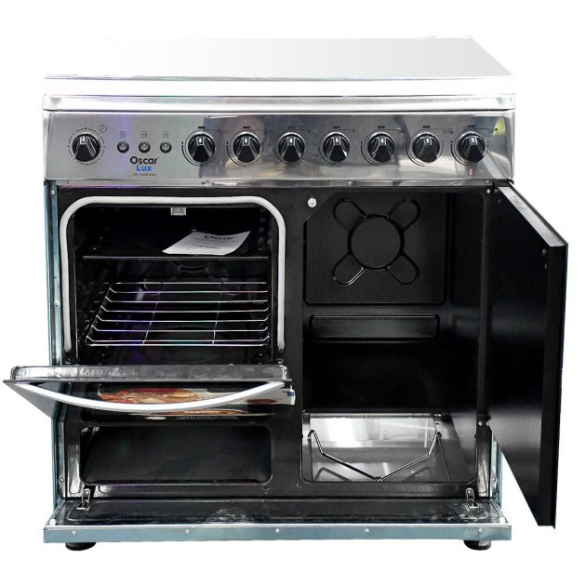
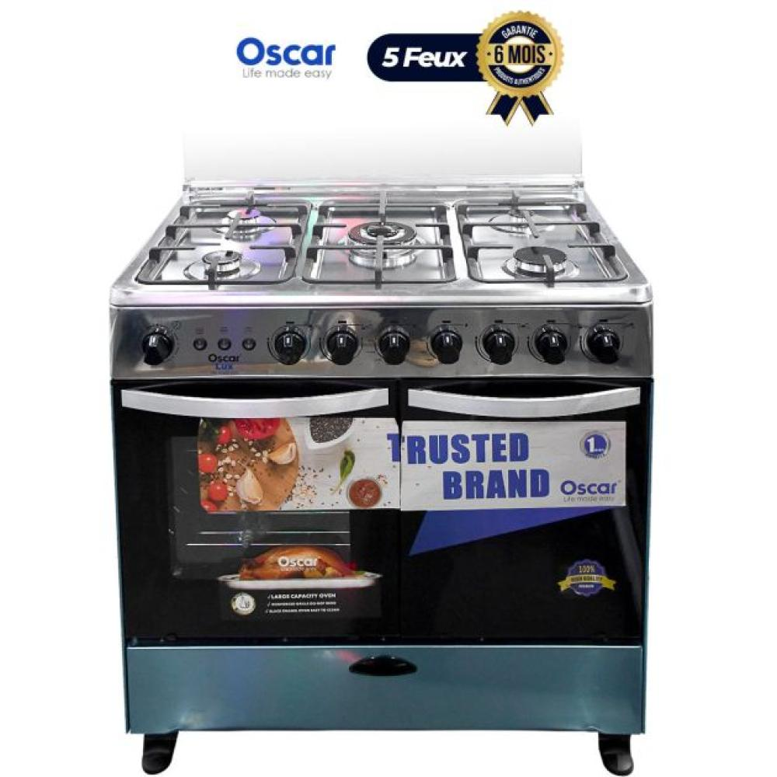
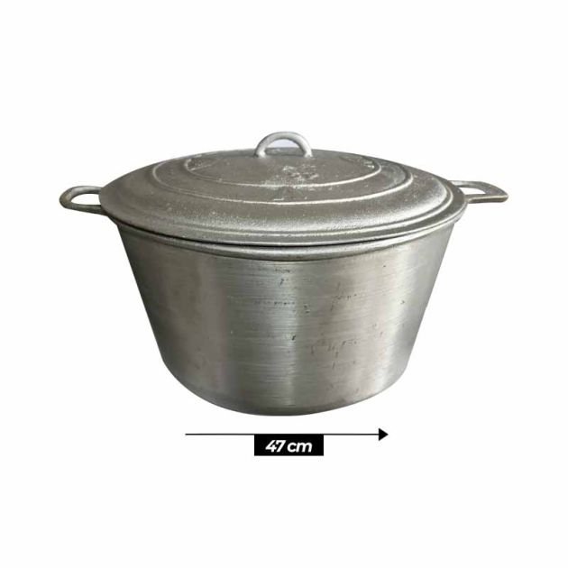
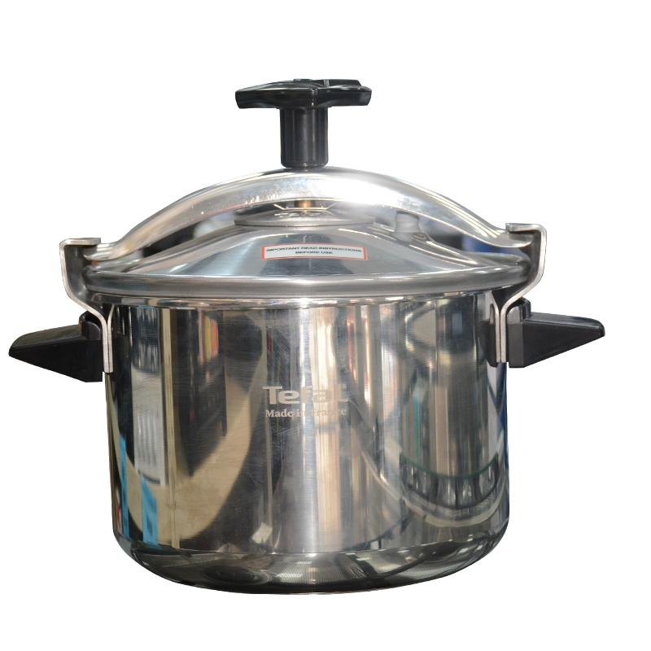
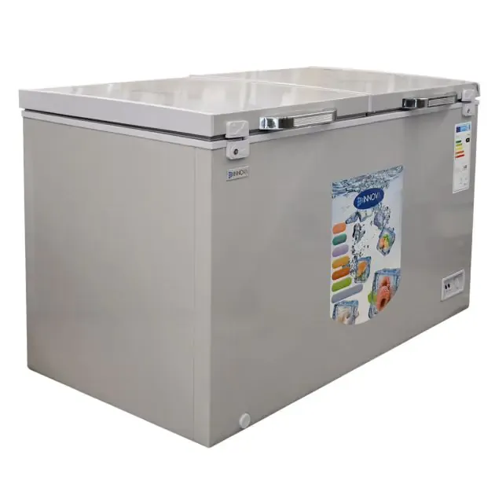
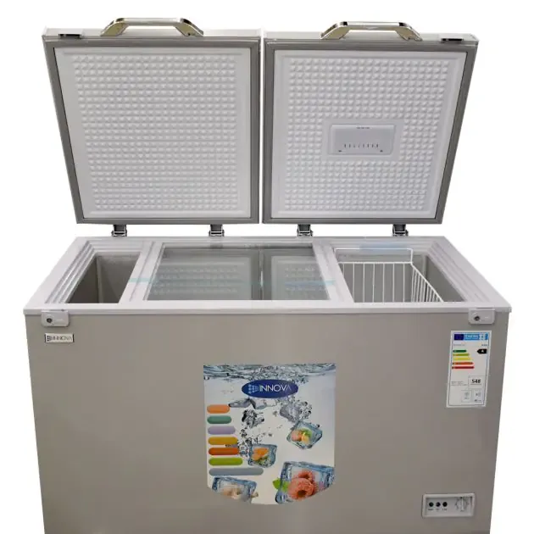
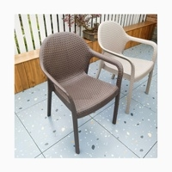

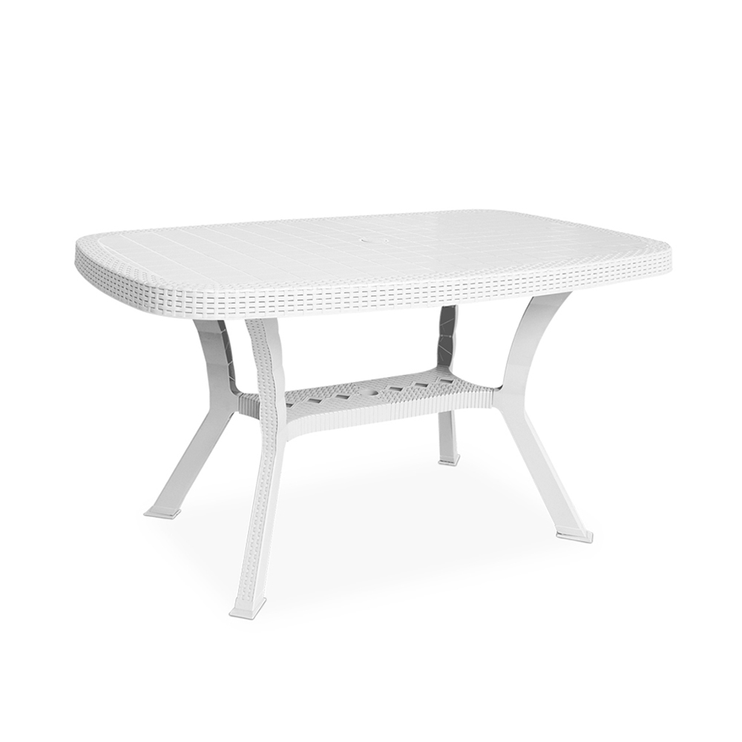

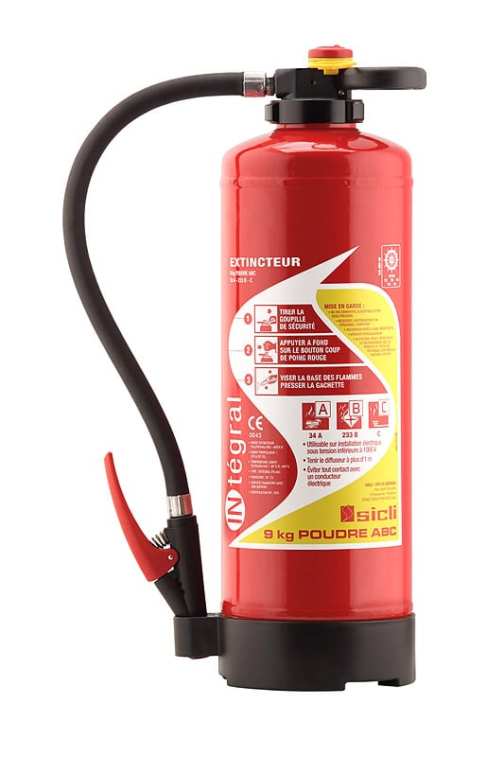
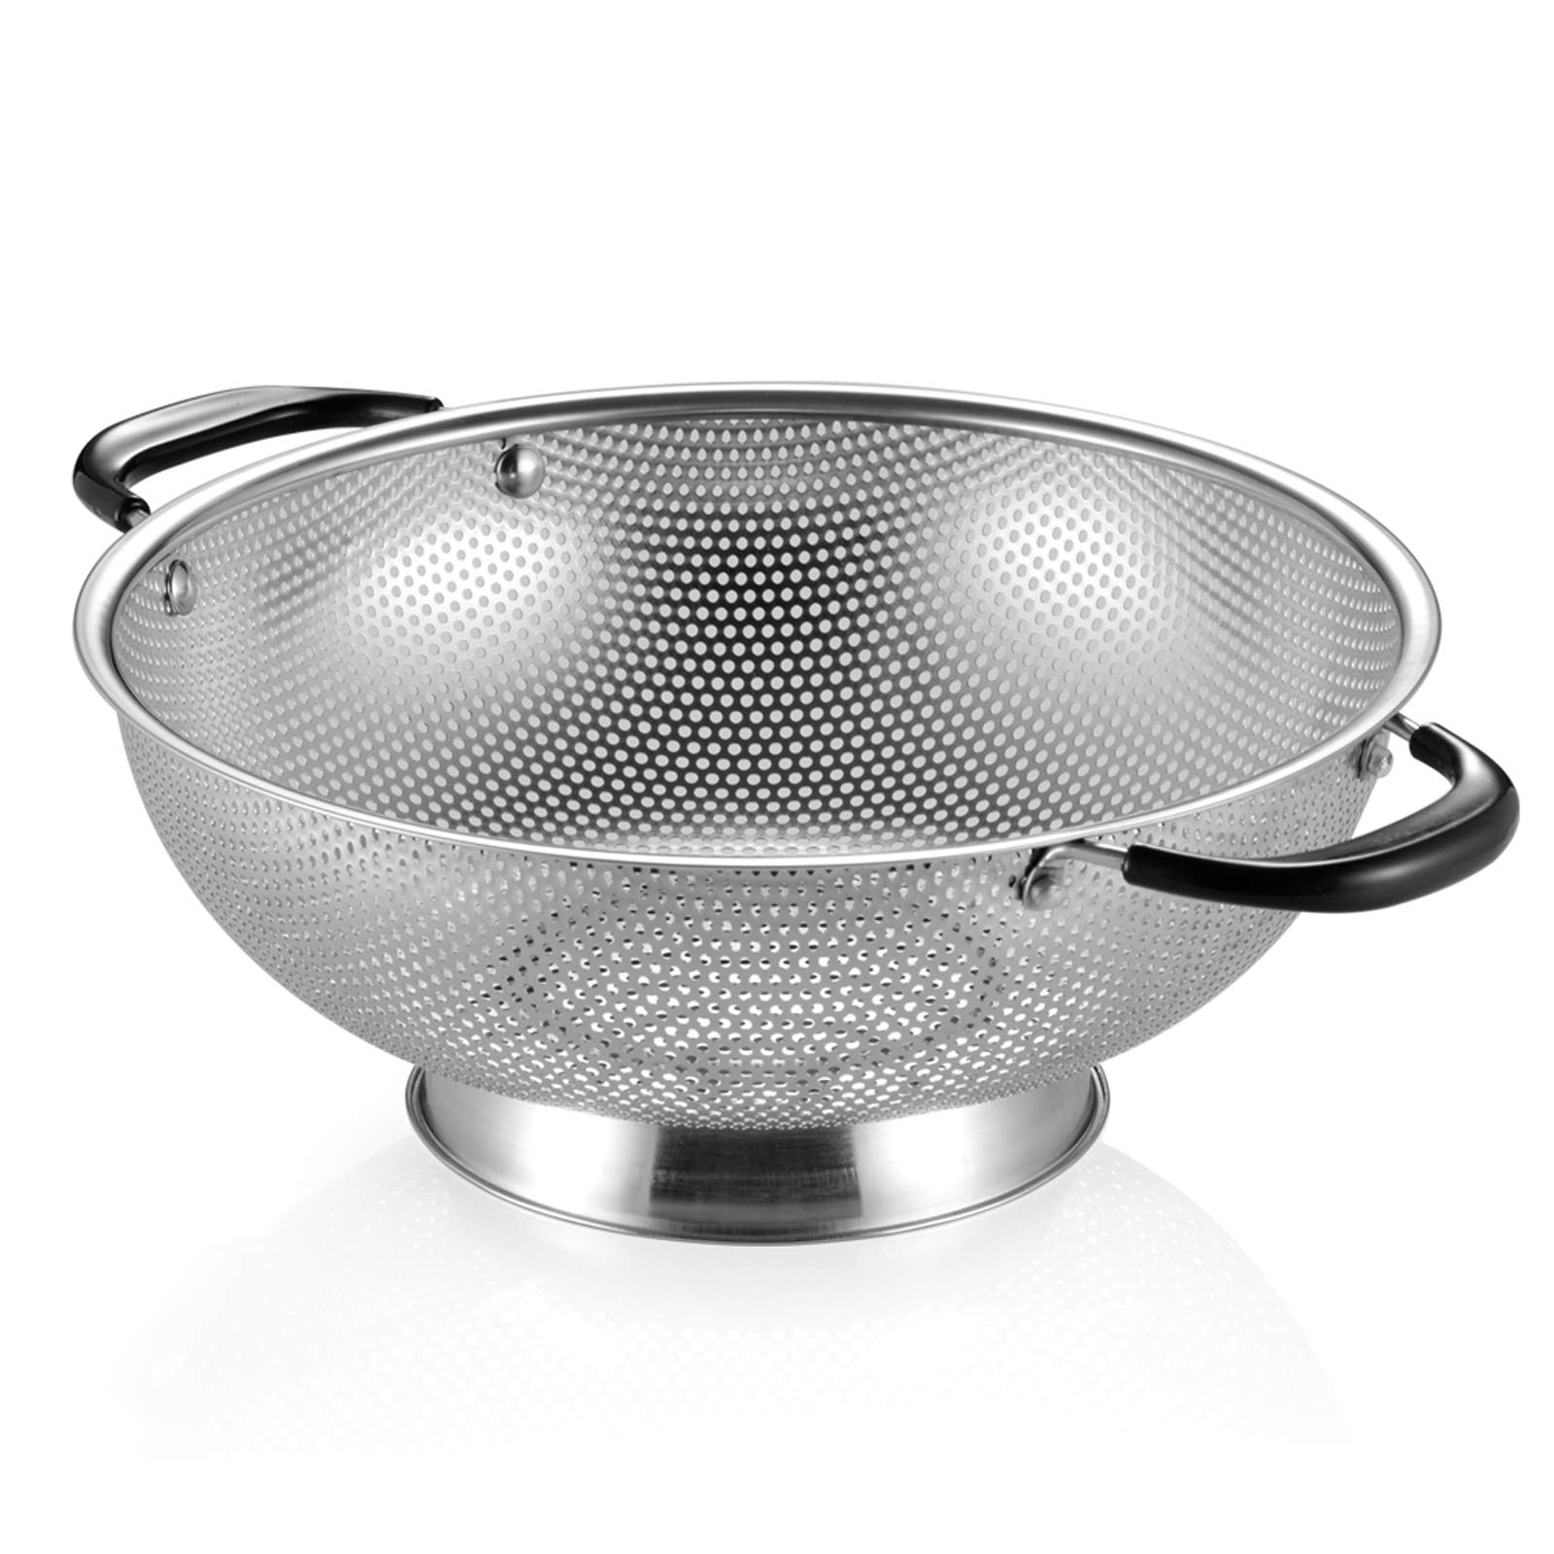
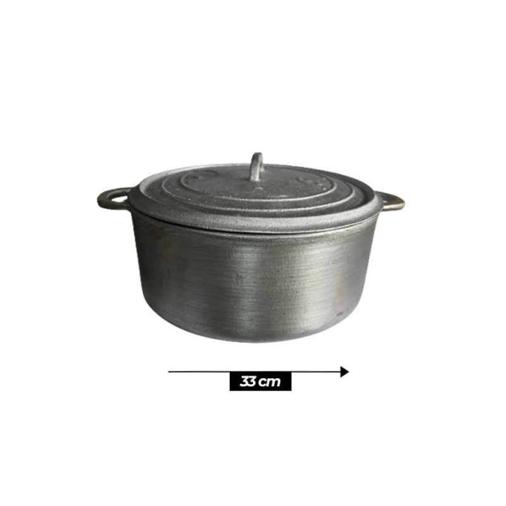


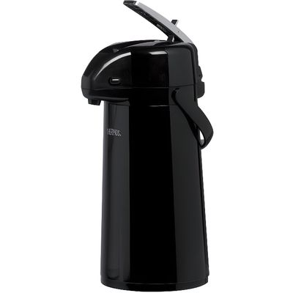

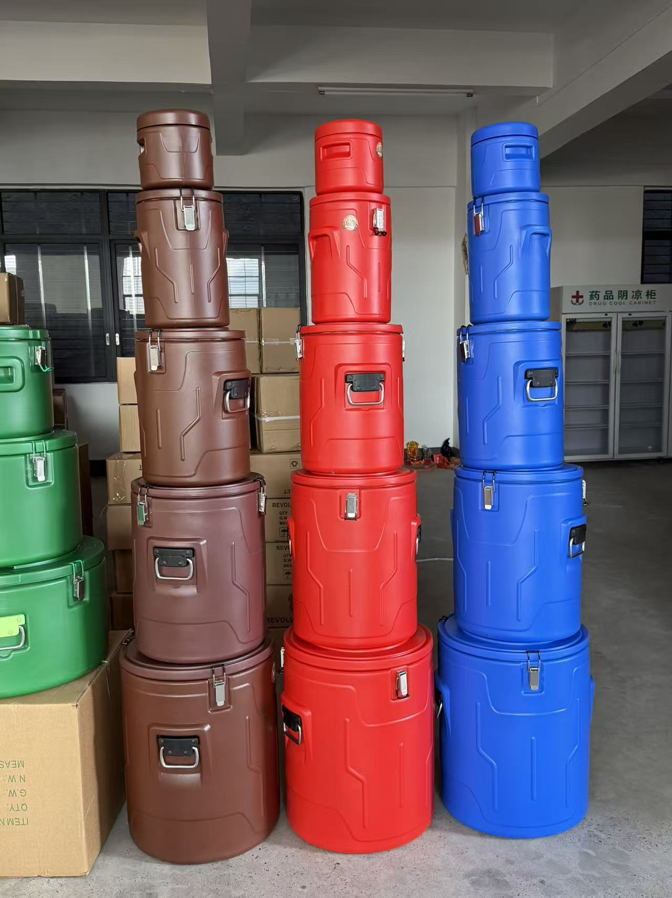

Pièce n° 6 : Modèles d’Annexes

FORMULAIRE DE SOUMISSION
Monsieur le Maire de la commune de Gobo,
Je (nous) soussigné(s) (1) (2) ______________________________________________
(Nom, prénom, profession, nationalité et domicile)
Après avoir pris connaissance de toutes les pièces de la Demande de Cotations N°___DC/REN/DMD/C-GOBO/CIPM-AG/2026 DU ………… pour l’équipements du restaurant municipal de Gobo, Département du Mayo-Danay, Region de l’extrême-nord»
et après avoir apprécié à mon (notre) point de vue et sous ma (notre) responsabilité la nature et les difficultés des fournitures, me (nous) soumets (soumettons) et m’ (nous) engage (engageons) à fournir conformément aux clauses et conditions du dossier d’appel d’offres, moyennant la somme de :
(FCFA HT) ___________________________________________________(en toutes lettres) (___________________) (en chiffres)
Et de :
(FCFA TTC) ___________________________________________________(en toutes lettres) (___________________) (en chiffres)
Je m’engage (nous nous engageons) si ma (notre) soumission est retenue, à exécuter le marché dans un délai de ________ (__) mois.
Je m’engage (nous nous engageons) à maintenir le montant de ma (notre) soumission pendant une période de 90 jours à compter de la date de remise des offres.
Je demande (nous demandons) que les sommes dues au titre de livraison me (nous) soient payées par crédit du
compte n°_________________ ouvert au nom de ______________________________
dans les livres de _______________________________ à ________________________
Sont annexés à la présente soumission les documents qui, conformément aux stipulations du Dossier d’Appel d’Offres, doivent être joints à la soumission y compris le cautionnement de soumission.
Fait à …………………………….. le …………………
Le(s) soumissionnaire(s)
Signature(s)
(1) Pour les associés, indiquer :
« la société ______________________________________________ »
(raison sociale ou dénomination, forme, nationalité et siège social)
« Représentée par le soussigné ______________________________ »
(nom, prénoms, qualité)

(2) Pour les groupements sans personnalité juridique, indiquer :
« Nous, soussignés_______________________________________________________ »
(pour chacun : nom, prénoms, ou raison sociale, profession, nationalité et domicile du siège social).
« Constitués en groupement des sociétés pour l’exécution du présent marché, nous nous engageons solidairement___________________________________________________ »

COMMISSION INTERNE DE PASSATION DES MARCHES DE GOBO

DEMANDE DE COTATIONS N° DC/REN/DMD/C-GOBO/CIPM-AG/2026 DU …………L’EQUIPEMENT DU RESTAURANT MUNICIPAL DE GOBO, DEPARTEMENT DU MAYO-DANAY, REGION DE L’EXTREME-NORD»
Date limite de remise des offres………………………………………………………………………………………..

3.4 TABLEAU DE COMPARAISON DES OFFRES

N° | Nom des Soumissionnaires | Adresse | Conformité de l’Offre |  | Livraison |  | Prix Total TTC | Observations
1 |  |  | OUI | NON | Délai | Lieu
2

3

4

Membre de la Commission de Passation des Marchés
Nom Fonction Signature

GRILLE D’EVALUATION DE L’OFFRE

ENTREPRISE :
LES CRITERES ESSENTIELS OU DE QUALIFICATION DES SOUMISSIONNAIRES
CRITERES |  |  |  |  | OUI | NON | OBSERVATIONS
 | SOUS CRITERES |  | OUI | NON |  |  | OBSERVATIONS
1. Références de l’entreprise dans les réalisations similaires | Preuves de deux (02) réalisations (PV de réception des ouvrages réalisés, photocopies des premières et dernières pages des contrats) | Première preuve de réalisation (année 1)
Deuxième preuve de réalisation
(année 2)
2. Bilan des deux dernières années | Premier bilan
2. Bilan des deux dernières années | Deuxième bilan
3. Attestation de solvabilité | D’un montant supérieur ou égal au coût prévisionnel de la prestation (11 500 000)
4. Certificat de visite du site | Une déclaration sur l’honneur du soumissionnaire, signée et datée certifiant la visite du site et suivant le modèle joint en annexe
5. Spécificité technique | Détails sur les appareils
TOTAL GENERAL |  |  |  |  | /07

Pièce n° 7 : Liste des établissements bancaires organismes financiers et compagnies d’assurances autorisés à émettre des cautions dans le cadre des marchés publics

Liste des établissements bancaires organismes financiers et compagnies d’assurances autorisés à émettre des cautions dans le cadre des marchés publics

BANQUES

1-Afriland First Bank (First Bank);

2-Banque Atlantique Cameroun (BAC), BP 2 933 Douala;

3-Banque Camerounaise des petites et moyennes entreprises (BC-PME) BP 12 962 Yaoundé;

4-Banque Gabonaise pour le Financement International (BGFIBANK) (CITI-C) BP 600, Douala;

5-Banque Internationle du Cameroun pour l’Epargne et le Crédit (BICEC), BP 1 925, Douala;

6-Bank Of Africa Cameroon (BOA Cameroon), BP 4 593;

7-Citibank Cameroun (CITIGROUP), BP 4 571, Douala;

8- Commercial Bank-Cameroon (CBC) BP 4 004, Douala;

9- Ecobank Cameroun (ECOBANK) BP 582, Douala;

10-National Financial Credit-Bank (NFC-Bank), BP 6 578, Yaoundé;

11- Societé Commerciale des banques du Cameroun (SCB- Cameroun), BP 300, Douala;

12- Socièté Générale du Cameroun (SGC), BP 4 042;

13- Standard Chartered Bank Cameroon (SCBC), BP 1 784, Douala

14- Union Bank of Cameroun (UBC), BP 15 569, Douala;

15- United Bank for Africa (UBA), BP 2 088, Douala

- COMPAGNIES D’ASSURANCES

16-Activa Assurances, BP 12 970, Douala;
17-Area Assurances S.A. BP 1 531, Douala;
18-Atlantique Assurances S.A., BP 2 933, Douala;
19-Beneficial General Insurances S.A., BP 2 328, Douala;
20-Chanas Assurances S.A., BP 109, Douala;
21-CPA S.A., BP 54, Douala;
22-Nsia Assurances S.A., BP 2 759, Douala;
23-Pro Assur S.A., BP 5 963, Douala;
24-SAAR S.A., BP 1 011, Douala;
25-Saham Assurances S.A., BP 11 315, Douala;
26-Zenithe Insurances S.A., BP 1 540, Douala.

Pièce n° 7 : BORDEREAUX DES PRIX

N° | DESIGNATIONS | Unité | Prix Unitaire en chiffre | Prix Unitaire  en Lettre
1 | Congélateur Solaire 400L | U
3 | Fourniture Ecran 42 pouces | ens
4 | Cuisinière 5 foyers | U
5 | Fourniture Moulinex | U
6 | fourniture table en plastique | U
7 | fourniture table en bois de 120*70*80 | U
8 | Tapis moquette | U
9 | chaises en plastique avec faissier perforé | U
10 | Extincteur à poudre ABC SICLI 9kg | Piéce
11 | Ventilateur CROWN 3 vitesse en fer | Piéce
12 | Fourniture placards en bois de 2 m de hauteur sur 1,5m de longueur et 0,6 m profondeur | U
13 | Antenne canal+ y compris décodeur et toutes suggestion | ens
14 | Régulateur de tension 1500w VA 3VR TIMI | piéce
16 | Serpière | U
17 | nappe de table 100% coton | U
18 | Marmite ma cocotte 47 cm | U
19 | Marmite ma cocotte 29 cm | U
21 | Marmite cocotte minute 15L | U
22 | poêle à œufs 14cm secret Gourmet | U
23 | plat en douzaine | U
24 | plateau à découper 36/22 deco Afrique | U
25 | Cuillère à café 4 pièces extra résistant | U
26 | Cuillère de table Inox 19,2cm CUISAT Pqt /12 | U
27 | Couteau de table CIPO 18% | U
28 | Couteau de cuisine Excellent jeu de 6piéces + planche à découper | U
29 | Passoire en 6 pièces | U
30 | passoire à thé en métal Excellent | U
31 | Louche à sauce Inox 37,5 cm cordon bleu 72AC | U
32 | Louche à spaghetti Inox 34,5 cm cordon bleu 72AC | U
33 | Louche de cuisine Smart Cook + manche plastique | U
34 | Tasse à café + sous tasses street Inspiration cool ASS 6piéces | U
35 | bassine plastique 30L | U
36 | Thermos 1,9l revêtement métal DECO pour café | U
37 | bouteille à gaz 12,5l | U
38 | rallonge | U
39 | Thermos alimentaire 5 Pièces 80l+60l….. | U
40 | sceau maçon de 10l pour nettoyage du sol | U
41 | Raclettes sol 44cm avec manche en bois | pce

Pièce n° 8 : DETAILS QUANTITATIFS ET ESTIMATIFS

DEVIS QUANTITATIF ET ESTIMATIF RELATIF A L'EQUIPEMENT DU RESTAURANT MUNICIPAL DE GOBO DANS L'ARRONDISSEMENT DE GOBO
N° | DESIGNATIONS | Unité | Qté | Prix Unitaire | Prix total
1 | Congélateur Solaire 400L | U | 2
3 | Fourniture Ecran 42 pouces | ens | 2
4 | Cuisinière 5 foyers | U | 2
5 | Fourniture Moulinex | U | 2
6 | fourniture table en plastique | U | 30
7 | fourniture table en bois de 120*70*80 | U | 16
8 | Tapis moquette | U | 2
9 | chaises en plastique avec faissier perforé | U | 140
10 | Extincteur à poudre ABC SICLI 9kg | Piéce | 2
11 | Ventilateur CROWN 3 vitesse en fer | Piéce | 2
12 | Fourniture placards en bois de 2 m de hauteur sur 1,5m de longueur et 0,6 m profondeur | U | 2
13 | Antenne canal+ y compris décodeur et toutes suggestion | ens | 2
14 | Régulateur de tension 1500w VA 3VR TIMI | piéce | 2
16 | Serpière | U | 10
17 | nappe de table 100% coton | U | 10
18 | Marmite ma cocotte 47 cm | U | 2
19 | Marmite ma cocotte 29 cm | U | 2
21 | Marmite cocotte minute 15L | U | 2
22 | poêle à œufs 14cm secret Gourmet | U | 2
23 | plat en douzaine | U | 8
24 | plateau à découper 36/22 deco Afrique | U | 4
25 | Cuillère à café 4 pièces extra résistant | U | 8
26 | Cuillère de table Inox 19,2cm CUISAT Pqt /12 | U | 8
27 | Couteau de table CIPO 18% | U | 50
28 | Couteau de cuisine Excellent jeu de 6piéces + planche à découper | U | 2
29 | Passoire en 6 pièces | U | 2
30 | passoire à thé en métal Excellent | U | 4
31 | Louche à sauce Inox 37,5 cm cordon bleu 72AC | U | 4
32 | Louche à spaghetti Inox 34,5 cm cordon bleu 72AC | U | 4
33 | Louche de cuisine Smart Cook + manche plastique | U | 4
34 | Tasse à café + sous tasses street Inspiration cool ASS 6piéces | U | 10
35 | bassine plastique 30L | U | 4
36 | Thermos 1,9l revêtement métal DECO pour café | U | 4
37 | bouteille à gaz 12,5l | U | 4
38 | rallonge | U | 4
39 | Thermos alimentaire 5 Pièces 80l+60l….. | U | 2
40 | sceau maçon de 10l pour nettoyage du sol | U | 10
41 | Raclettes sol 44cm avec manche en bois | pce | 4
Sous Total lot 800
 | TOTAL HORS TAXES
 | TVA (19,25%)
 | AIR ( 2,2%)
 | TOTAL GENERAL TTC
 | NET A PAYER

Pièce n° 9 : Projet de Lettre-Commande

BP : 02 GOBO

REPUBLIC OF CAMEROON Peace-Work-Fatherland ***********
FAR NORTH REGION
***********
MAYO-DANAY DIVISION
***********
GOBO COUNCIL
***********
INTERNAL TENDERS BOARD
***********
REPUBLIQUE DU CAMEROUN
Paix-Travail-Patrie ***********
REGION DE L’EXTREME-NORD
***********
DEPARTEMENT DU MAYO-DANAY
***********
COMMUNE DE GOBO
***********
COMMISSION INTERNE DE PASSATION
DES MARCHES
***********

PROJET DE LETTRE COMMANDE
LETTRE-COMMANDE N°_______/LC/REN/DMD/C-GOBO/CIPM-AG/2026 DU ___________
PASSEE APRES DEMANDE DE COTATION N°……../DC/REN/DMD/C-GOBO/CIPM-AG/2026 DU ……………… POUR L’EQUIPEMENT DU RESTAURANT MUNICIPAL DE GOBO, DEPARTEMENT DU MAYO-DANAY, REGION DE L’EXTREME-NORD.

MAITRE D’OUVRAGE : LE MAIRE DE LA COMMUNE DE GOBO

TITULAIRE :
B.P. :
N° Contribuable :

N° Compte bancaire :

OBJET : L’EQUIPEMENTS RESTAURANT MUNICIPAL DE GOBO,
LIEU D’EXECUTION : GOBO

DELAI D’EXECUTION : soixante (60) jours, (02) mois
MONTANT EN FCFA : 9 600 000 (Neuf millions six cent mille) F CFA TTC.

HTVA
T.V.A. (19.25 %)
A/IR (2,2% ou 5,5 %)
TTC
Net à mandater

FINANCEMENT : BIP/ MINDDEVEL, EXERCICE 2026
IMPUTATION :
SOUSCRIT, LE ________________________________
SIGNE, LE ___________________________________
NOTIFIE, LE _____________________
ENREGISTRE, LE ______________________________

ENTRE
L’Etat du Cameroun, représenté par le Maire de la Commune de Gobo, Monsieur ……………..dénommé ci-après « l’Autorité Contractante » ayant son siège à …………, B.P. …………., Tél; ……….

D’une part

ET

Les ETS ……………..

B.P. :
N° Contribuable :

N° Compte bancaire :
Représentée par son Directeur Général Monsieur/Mme ……..
Ci-après dénommée, « ENTREPRENEUR »

D'autre part,

IL A ETE CONVENU ET ARRETE CE QUI SUIT :

SOMMAIRE

TITRE I : CAHIER DE CLAUSES ADMINISTRATIVES PARTICULIERES

TITRE II : BORDERAU DES PRIX UNITAIRES

TITRE III : DEVIS QUANTITATIF ET ESTIMATIF

PAGE ……………ET DERNIERE DE LA LETTRE-COMMANDE N°_______/LC/REN/DMD/C-GOBO/CIPM-AG/2026 DU _________________ PASSEE APRES DEMANDE DE COTATION N°____/DC/REN/DMD/C-GOBO/CIPM-AG/2026 DU …………… POUR L’EQUIPEMENTS DU RESTAURANT MUNICIPAL DE GOBO, DANS LA COMMUNE DE GOBO, DEPARTEMENT MAYO-DANAY, REGION DE L’EXTREME-NORD.

DELAI DE LIVRAISON : soixante (60) jours à compter de la date de notification de l’ordre de service
TITULAIRE DU MARCHE : ETS ………………..
BP : …………………..-, Tél : ………………………..
MONTANT :

HTVA
T.V.A. (19.25 %)
A/IR (2,2 ou 5,5 %)
TTC
Net à mandater

Lu et accepté par le Cocontractant

GOBO, le ..........................................................................
Signé par le Maire de la Commune de GOBO
(Autorité Contractante)

GOBO, le ..........................................................................

Enregistrement

